資料 １

都市計画公園のあり方
（最終報告）

≪素案≫

平成３０年 ７月

大阪府都市計画審議会常務委員会

目 次
はじめに 5
１． 府営公園の意義 6
(1)府営公園の位置付け 6
①みどりの大阪推進計画 6
②大阪府における都市計画のあり方（答申） 8
③都市公園の分類 9
(2)主な府営公園の成立ち 10
(3)府営公園の意義 12
２． 基本理念と府営公園の目標像 13
(1)基本理念 13
(2)目標像 14
３． 府営公園の現状 16
(1)大阪府公園基本構想に基づくこれまでの取組み 16
(2)公園に対する関心の高まり 18
(3)府民ニーズの多様化 20
(4)多様な主体が公園づくりに参画 22
(5)防災公園の整備推進 24
(6)施設や樹木の着実な維持・更新 26
(7)多様な生物の生息・生育空間 28
４． 府営公園を取り巻く環境の変化 30
(1)人口減少・少子高齢化の進行 30
(2)ライフスタイルの多様化 32
(3)自然災害の発生リスクの高まりと被害の甚大化 34
(4)都市環境の悪化 36
(5)みどりに対する府民意識の高まり 38
(6)グローバル化の進展 39
(7)予算及び人材の減少 41
(8)最近の国の動向 42
５． 府営公園の課題 43
（１）公園整備の重点化 43
（２）既存ストックの活用 43
（３）適切な維持管理の推進 43
（４）地域社会への貢献 44
（５）民間事業者の参画促進 44
（６）多様な主体が参画できる仕組みづくり 44
６． 基本方針 45
７． 具体的な取組方策 47
(1)基本方針① 公園毎の特色を活かし育み、“都市の顔”となる公園づくりを推進 47
(2)基本方針② 民間活力を積極的に導入し、都市の活力を生み出す公園づくりを推進 48
(3)基本方針③ 公園を柔軟に使いこなし、地域社会に貢献する公園づくりを推進 49
(4)基本方針④ 府民の生命を守る公園づくりを推進 50
(5)基本方針⑤ 誰もが安全・安心・快適に利用できる公園づくりを推進 51
(6)基本方針⑥ 多様な自然とふれあい、都市の環境を保全する公園づくりを推進 52
(7)基本方針⑦ 都市・まちづくりを先導し続ける戦略的な整備・管理・運営の仕組みづくり 53
おわりに 54
用語集（用語の解説） 58

はじめに

都市計画公園は、これまで、府民の憩いや安らぎ、健康づくりのためのスポーツ・レクリエーションの場となるだけでなく、都市景観の形成や災害発生時の避難場所、多様な生物の生息・生育の場になるなど、大阪の都市・まちづくりのために大きく貢献してきた。
人口減少や少子高齢化の進行、大規模な自然災害発生リスクの高まりなど、大阪を取り巻く社会情勢の大きな変化を受けて、子育て支援機能の充実や巨大地震による激甚災害への対応など都市計画公園に対するニーズが多様化している一方で、公園関連予算が年々低下する中、老朽化が進む施設や衰弱化・過密化が進む樹木への対応が課題となるなど、その管理運営は非常に厳しい状況が続くと見込まれる。
このような厳しい状況下でも、都市計画公園は、今まで以上に大阪の都市・まちづくりに貢献することが期待されており、本審議会が大阪府に示した「大阪府における都市計画のあり方」（平成２８年２月）では、大規模なみどり空間が都市の魅力を高める重要な要素となり、各地域がみどりなどの地域固有の資源を活かすことで、多様な都市の魅力と風格を高めていくこととしている。
また、大阪府の「みどりの大阪推進計画（平成２１年１２月）」では、みどりの連続性や厚み・広がりを確保するため、大規模公園緑地を「みどりの風を感じるネットワーク拠点」として位置付けるとともに、「グランドデザイン・大阪都市圏」では、府営公園を多彩な集客機能の一つとして位置付け、府営公園等の特色を活かしたにぎわい空間を創出するものとされている。
これらの様々な期待に応えるためには、都市計画公園を「都市経営のための資産」として捉え、都市や地域のニーズに応じて、この資産（ストック）を柔軟に使いこなすとともに、民間の知恵と資金を積極的に導入するなど、新たな視点の公園マネジメントが重要となる。
そのため、本委員会では、都市計画公園のあり方を検討するにあたって、大規模公園緑地の核となる府営公園を中心に、今後の大阪の都市・まちづくりのために公園をいかに整備・管理・運営するかという視点で検討を進め、その結果を、本報告書にとりまとめた。

- 府営公園の意義

(1)府営公園の位置付け

①みどりの大阪推進計画
みどりの大阪推進計画（平成２１年１２月）は、「みどりの風を感じる大都市・大阪」実現するため、大阪府の「みどり」に関する総合的な計画として、施策の推進方向や実現戦略を示したもので、市街化区域の緑被率を２０％確保することや府域にみどりがあると感じる府民の割合を約５割から約８割にすることなどを目標にかかげ、４つの基本戦略に基づいて、みどりづくりを進めることとしている。
この中で大規模公園緑地は、都市にみどりの風を呼び込むための、みどりの風を感じるネットワークの拠点として位置付けられている。
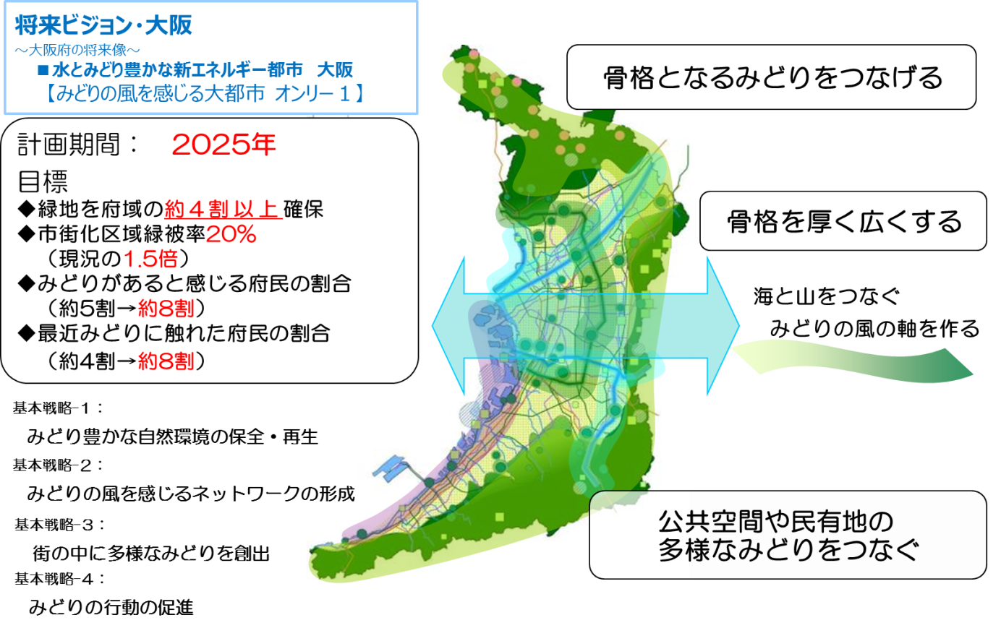
図表1 みどりの大阪推進計画（平成２１年１２月大阪府）【抜粋】

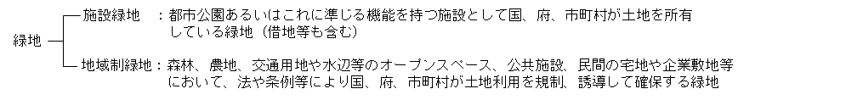

また、府、市町村、府民、NPO、企業などが「みどりのまちづくり」の一役を担っていることを理解し、それぞれが適切に役割分担し、連携・相互支援を図りながら、総合的にみどりづくりを推進し、地域の特性や活動の主体、目的などに応じて、「自然」「ハード」「ソフト」の３つの資本をバランスよく組み合わせ、効果的・効率的なみどりづくりを展開することとしている。
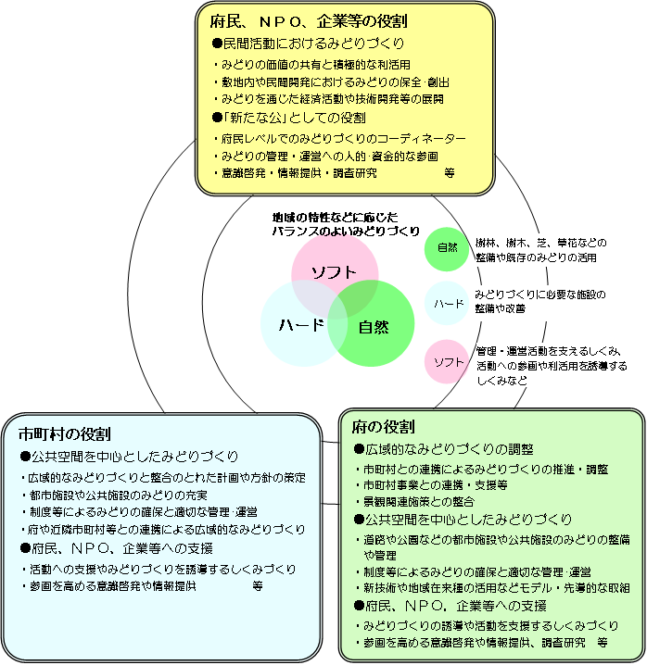
府営公園などの大規模公園緑地は、道路や下水道等他の都市基盤施設とは異なり、歴史や文化などの地域の特性に応じてそれぞれ違った個性を持っている。この個性に応じて３つの資本をバランス良く組み合わせることによって、地域住民が府営公園を舞台にいきいきと活躍できる、魅力の高い都市基盤施設となり、みどりの風を感じるネットワークの拠点として、機能することができる。

②大阪府における都市計画のあり方（答申）
（平成２８年２月大阪府都市計画審議会）
人口減少・超高齢社会の到来など、社会情勢の変化を背景とした様々な都市の課題を踏まえ、これまでの都市づくりにおいて蓄積された都市のストックを活かしながら、国際競争、防災、環境、都市魅力等の多様な視点で大阪の特性を踏まえた新たな都市づくりのあり方が示された。
その中で、日本万国博覧会記念公園（万博記念公園）は大阪都市圏の都市構造を形成するための拠点として、大規模公園は高次都市機能ネットワーク型の都市構造を形成するための高次都市機能として、それぞれ位置付けられている。このように大規模公園は、大阪の都市づくりの基本目標を実現するための重要な都市基盤施設として位置付けられている。
図表２ 大阪府における都市計画のあり方（答申）
都市づくりの基本目標
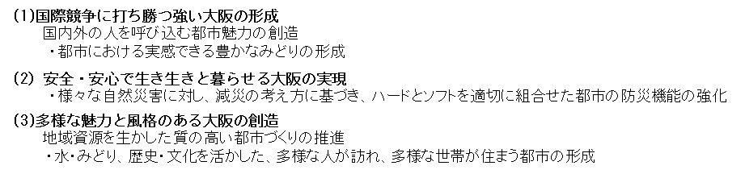

今後の都市づくりの基本的な考え方

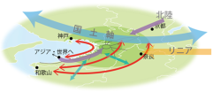
- 大阪都市圏の都市構造
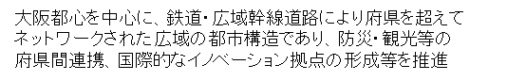

（例）国営公園、万博記念公園
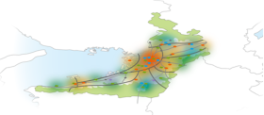
- 高次都市機能ネットワーク型の都市構造
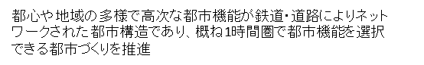
（例）大規模公園
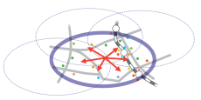
- 広域生活圏の都市構造
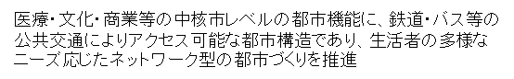
（例）都市基幹公園
（平成２８年２月大阪府都市計画審議会）【抜粋】

③都市公園の分類
府営公園は、都市公園法で広域公園（一の市町村の区域を超える広域の利用に供することを目的に、休息、観賞、散歩、遊戯、運動等総合的な利用に供されるもの）に位置付けられている。

図表３ 都市公園の分類

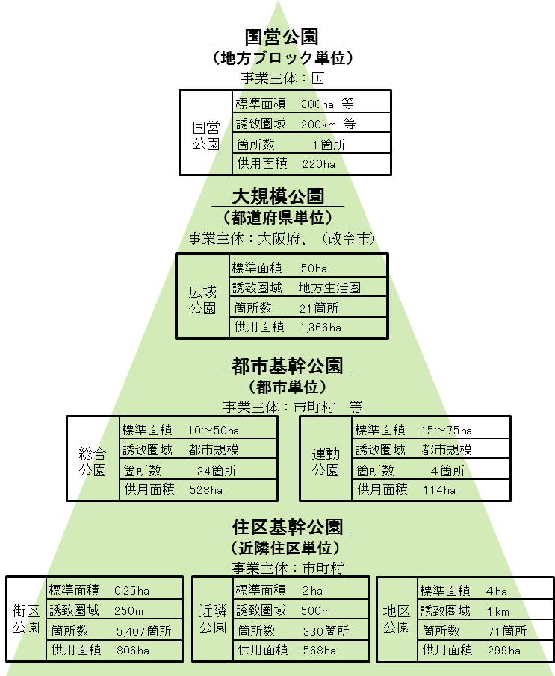

○各公園の箇所数及び供用面積の出典は、都市公園データベース（国土交通省）平成28年３月31日
○万博記念公園は都市公園法に基づく都市公園ではないが、都市公園に準じた公園として計上

(2)主な府営公園の成立ち
明治～大正期
日本の都市公園は明治６年に政府より出された太政官布達により誕生した。
これは、古くから庶民に親しまれてきた社寺境内などの景勝地を「公園」として指定したもので、大阪府では町家に接した四天王寺、南港の住吉神社、白砂青松の浜寺そして摂津の箕面山が指定された。
このうち、「箕面公園」と「住吉公園」、「浜寺公園」は現在も府営公園として管理されている。

昭和前期
昭和16年に策定した大阪緑地計画では、無秩序な市街地の拡散を防止するため、都心部を取り囲むように環状緑地帯を配置するとともに、「服部緑地」、「久宝寺緑地」、「大泉緑地」、「鶴見緑地」（大阪市施行）を緑地帯の楔として位置付けた。
これらの公園は、すでに景勝地として存在していた空間を、公園として指定した太政官布達によるものとは異なり、積極的に公園づくりに取り組むために、「大阪市民の休養・厚生に資する」という、公園の利用目的を明確にした点で、斬新な計画であったと言える。

昭和後期
この時代に人口増加が著しかった北河内で、増大するレクリエーション需要に応えるべく、春日山の樹林地や山田池などの豊かな自然環境を保全するため「山田池公園」が昭和54年に、スポーツ・レクリエーション需要に対応するために運動施設を主体とした「寝屋川公園」が昭和57年に開設された。
また、羽曳野丘陵の豊かな自然を、教育の場として積極的に活用するため「錦織公園」が昭和６２年に、千里丘陵で昭和４５年に開催された日本万国博覧会の跡地を利用し、自然再生を図るために、緑に包まれた文化公園として「万博記念公園」が開設された。
この時代は、自然環境を積極的に保全・再生するための公園づくりが進められたという意味で、公園政策の大きな転換点となっている。

平成期
泉南地域で増大するスポーツ・レクリエーション需要に応えるため、既に自然環境の保全を目的に都市計画決定されていた「蜻蛉池公園」の南側一部が、運動施設を中心とした公園として、平成３年に開設された。
また同じ年、大阪東部地域の長年の懸案であった、浸水に対応するための洪水調節機能を有する多目的遊水地と府民の憩いの場を兼ね備えた「深北緑地」が開設された。
一方、平成７年に発生した阪神淡路大震災を契機に、大規模公園である府営公園が防災機能を発揮することの重要性が再認識され、広域避難地及び後方支援活動拠点の指定、併せて防災公園としての施設整備が進められた。
泉佐野丘陵緑地では、府民が計画の段階から積極的に関わり、企業や行政と連携し、公園の将来像を共有しながら、公園の整備・管理・運営を進めている。
図表４ 府営公園の成立ち

(3)府営公園の意義
府営公園は、明治期の太政官布達に基づく「景勝地の保全」に始まり、昭和前期の「市街地の拡散抑制」、昭和後期の「スポーツ・レクリエーション需要への対応」、平成期の「防災公園としての施設整備」など、どの時代においても、当時の社会的要請を積極的に受け入れてきた。
また、府営公園は「みどりの大阪推進計画」ではみどりのネットワークの拠点として、「大阪府における都市計画のあり方（答申）」ではネットワーク型の都市構造を形成するための拠点として、位置付けられており、大阪の都市の骨格を形成する重要な都市基盤と言える。
少子高齢化の進行などの社会情勢の変化を受けて、今後益々多様化すると考えられる社会的要請を今まで以上に受け入れるとともに、重要な都市基盤として、公園の個性に応じて、みどりが持つ存在効果、利用効果、媒体効果をバランス良く発現させることにより、その機能を最大限に引き出すことが求められている。
このことから、府営公園の意義を「各時代の様々な社会要請を先導的に受け入れ、都市・まちづくりを牽引すること」とする。
図表５ みどりが持つ多様な効果
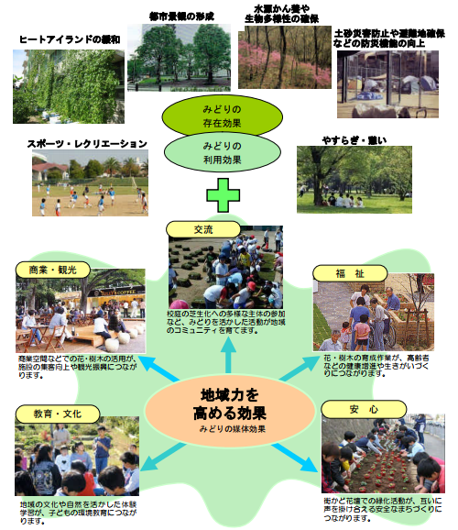

- 基本理念と府営公園の目標像

(1)基本理念
府営公園は、大阪の主要な都市基盤施設の１つとして、各時代の社会的な要請に応じて、各公園の特性を活かしながら、都市防災力の向上、市街化の抑制、ヒートアイランド現象の緩和、社寺・山林の保全など、様々な都市・まちづくりの課題改善に大きな役割を果たしてきた。
少子化の進行や超高齢・人口減少社会の到来、インバウンドの増加に代表される都市のグローバル化の進展といった、都市を取り巻く環境が大きく変化する中で、府営公園は都市の美しい景観を構成する要素となり、うるおいのある空間を創出するとともに、ヒートアイランド現象を緩和するなど都市環境の改善に貢献することにより、みどりのネットワークの拠点として、都市全体の風格を高める大きな効果が期待されている。
また、整備・管理・運営に充当できる予算が減少する中、府営公園は重要な都市基盤の一つとして、府民の安全安心で快適な生活を支えることが必要である。
さらに、府営公園の賑わいづくりについても積極的に取り組むことが必要であり、このことが都市の活力と魅力を高め、ひいては大阪の成長を支えることになる。
以上のように、今後の都市・まちづくりのために大きく貢献することが期待されている府営公園を、府民共有の「資産」として捉え、都市のため、地域のために積極的に活用していく視点が重要である。
このような基本認識の下、府営公園の基本理念を以下の通り設定する。
◆都市の風格を高めるみどりのネットワークの拠点
◆安全・安心で快適な暮らしを支える重要な都市基盤
◆多様な個性で都市の活力と魅力を高める府民共有の資産

(2)目標像
「大阪府における都市計画のあり方（答申）」で示された大阪の都市づくりの基本目標である３つ将来像、「みどりの大阪推進計画」に掲げる４つの基本戦略を実現するため、府営公園に、次の４つの目標像を設定する。

          - 大阪の活力と魅力を高める公園
都市のグローバル化が進む中で、厳しい国際競争に打ち勝つ強い大阪を形成するためには、都市の魅力を高める必要がある。そのために府営公園は、美しいまちづくりに貢献できるよう、みどりのネットワークの拠点としての公園づくりを目指す。
また、多様な魅力と風格のある大阪を創造するために、今まで以上に府民に活用されるよう、個性豊かで、周辺地域の活性化にも貢献できる公園づくりを進める。

          - 府民の豊かな生活を育む公園
自然の少ない都市部において大規模な緑の空間を形成する府営公園は、府民が心の豊かさや心身の健康を育む場として重要な役割を担う。
生き生きと暮らせる大阪の実現のために、子育て世代への支援、高齢者の健康づくり、世代間交流の促進や地域コミュニティの醸成など、府民生活に密接に関連した課題の解決や地域の活力を生み出す公園づくりを目指す。

          - 府民の安全・安心を支える公園
安全安心で暮らせる大阪の実現のために、南海トラフ巨大地震をはじめとする自然災害の発生に備え、防災機能を最大限に発揮できる公園づくりを目指す。
また、老朽化が進む施設・樹木への対応や、年齢や国籍、障がいの有無に関係なく、全ての人が利用しやすい公園づくりを進める。

          - 都市の自然環境を次世代に継承する公園
公園は、ヒートアイランド現象を緩和し、多様な生物が生息する場になるなど都市の環境を保全する重要な機能を持っている。
緑の少ない大阪の都市環境を保全する都市基盤として、その機能を着実に保全し、将来に渡って継承する公園づくりを進める。

「みどりの大阪推進計画」
・みどり豊かな自然環境の保全・再生
・みどりの風を感じるネットワークの形成
・街の中に多様なみどりを創出
・みどりの行動の促進
「大阪府における都市計画のあり方（答申）」
・国際競争に打ち勝つ強い大阪の形成
・安全・安心で生き生きと暮らせる大阪の実現
・多様な魅力と風格のある大阪の創造

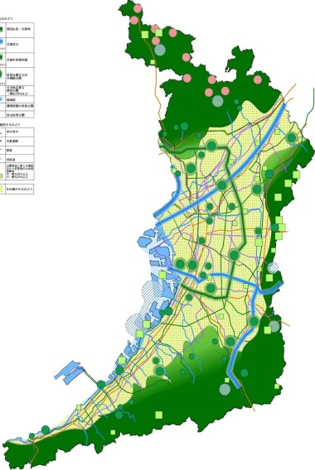

・ネットワークの形成
・多様なみどりの創出
・みどりの行動
・ネットワークの形成
・みどりの行動
・自然環境の
保全・再生
・ネットワークの形成
・みどりの行動
「みどりの大阪推進計画」における基本戦略
・国際競争
・多様な魅力と風格
・生き生き
・多様な魅力と風格
・安全・安心
・多様な魅力と風格
・多様な魅力と風格
「大阪府における都市計画のあり方」における将来像

目標像①
大阪の活力と魅力を高める公園
目標像②
府民の豊かな生活を育む公園
目標像③
府民の安全・安心を支える公園
目標像④
都市の貴重な自然環境を次世代に継承する公園
基本理念

◆都市の風格を高めるみどりのネットワークの拠点

◆安全・安心で快適な暮らしを支える重要な都市基盤

◆多様な個性で都市の活力と魅力を高める府民共有の資産

- 府営公園の現状

(1)大阪府公園基本構想に基づくこれまでの取組み
大阪府公園基本構想は、大阪の「みどり」の体系作りを視野に入れながら、次世代を見通した公園緑地の進むべき基本指針として、平成５年１１月に策定された。
この構想では、２０２５年に２７ヶ所、約２，４００haの府営公園の開設を目標にする（配置計画）とともに、公園の立地等によって、「健康と生きがいを支える公園」、「山に親しむ公園」、など４つのタイプに分類し、タイプにあわせて公園毎に備えるべき要素が掲げられている（整備計画）。また、公園が世代を超えた歴史資産となることを目指して、質の高い管理・運営を図るため、具体的な管理・運営充実のメニューが定められている（管理・運営計画）。
これまでに、４か所３５０haの公園が新規開設され、平成２６年４月に独立行政法人日本万国博覧会記念機構から承継した万博記念公園を含め、現在では府内で２０か所、約１，２５５haの府営公園が設置されている。なお、未整備の公園周辺には、市の緑地や府民の森など他の類似施設が配置されている。
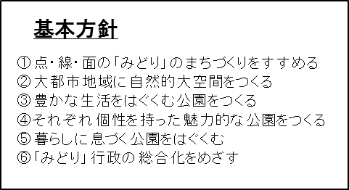
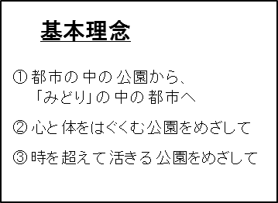
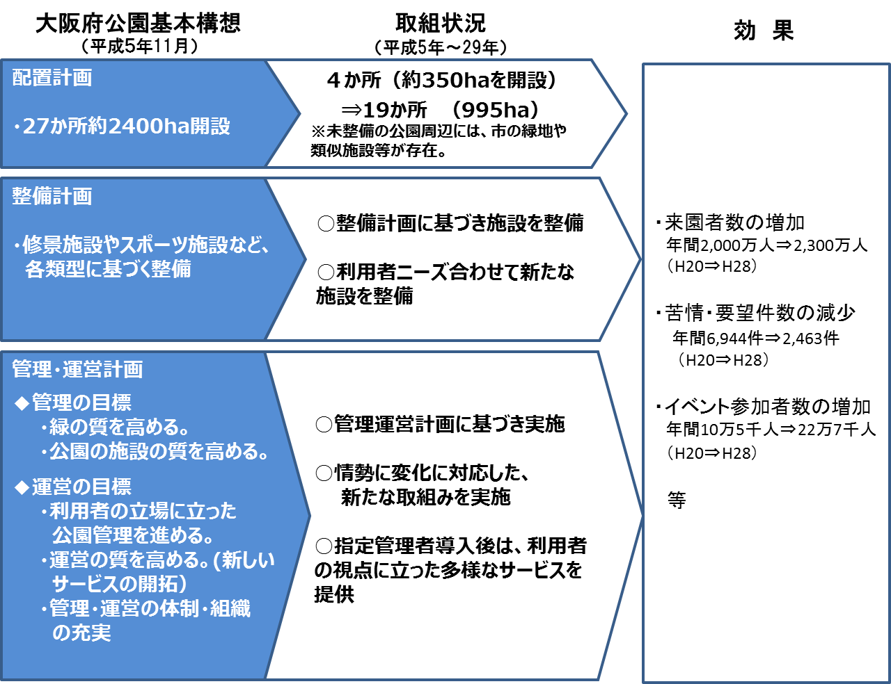
※万博記念公園は除く

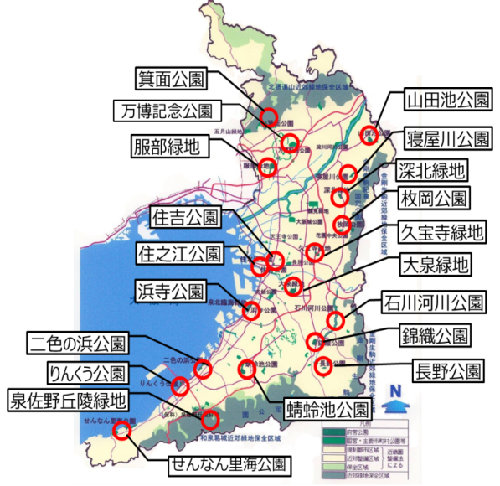
図表６ 府営公園位置図

(2)公園に対する関心の高まり
府営公園の来園者数は、近年右肩上がりの傾向にあり、平成２８年度には１９公園合計で年間約２千３百万人が訪れている。
また、様々なイベントが多数開催され、イベント参加者数も増加するなど、府営公園に対する関心も徐々に高まっている一方、公園毎に見ると、来園者数や認知度の差が大きく、運動施設の利用率にも大きな差がある。

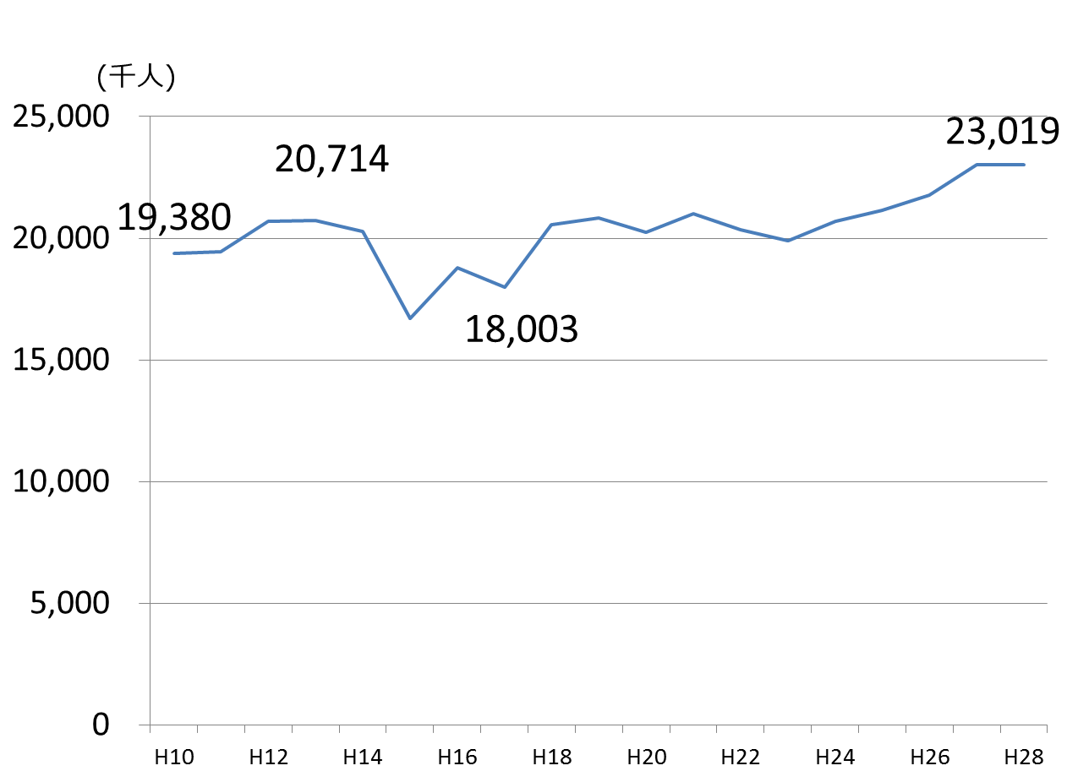
図表７ 府営公園の年間来園者数の推移
※ 万博記念公園は除く

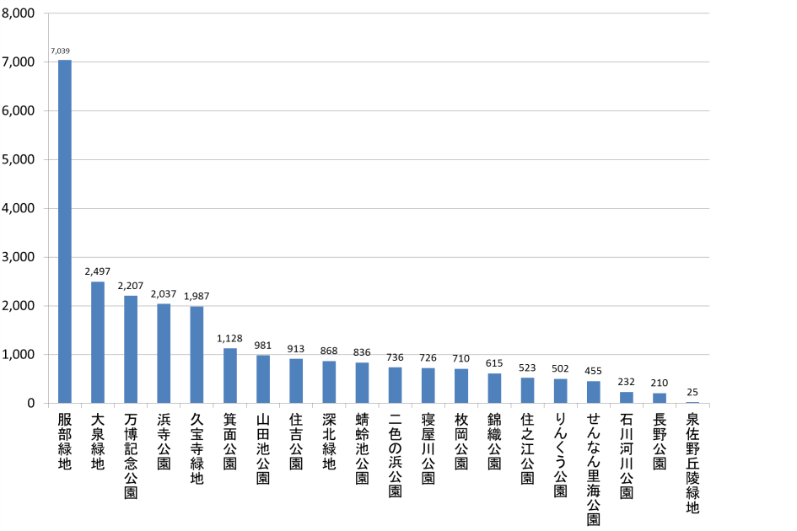
図表８ 府営公園別の年間来園者数（平成28年度時点）
（千人）
（自然文化園）

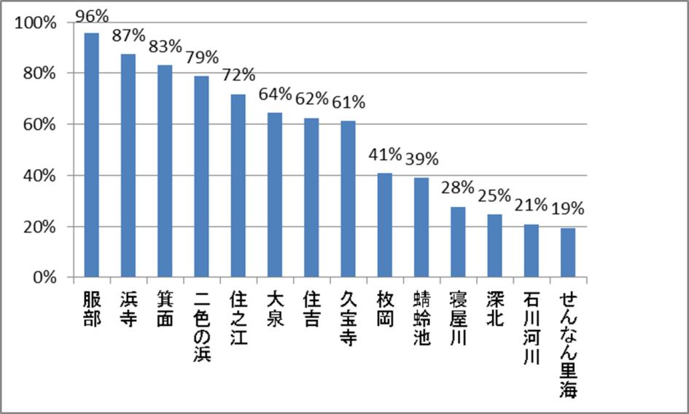
図表９ 府営公園における認知度

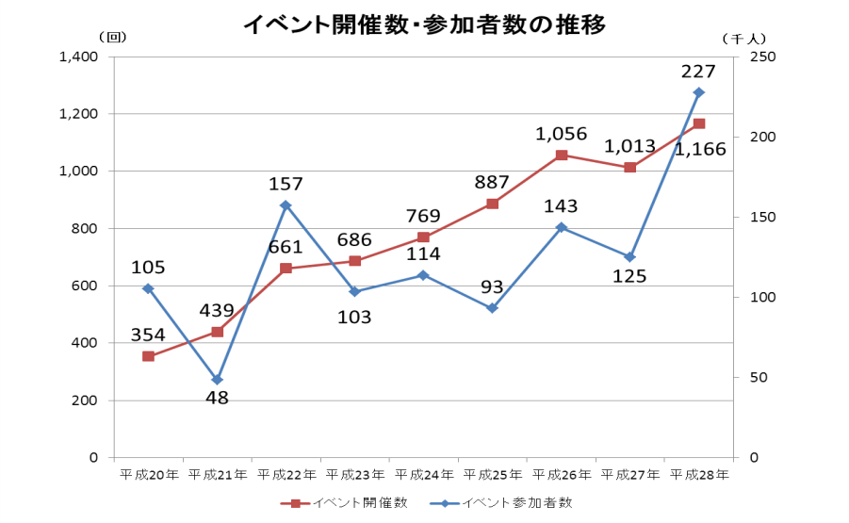
図表１０ 府営公園におけるイベント開催数・参加者数の推移

図表１１ 府営公園における運動施設の利用状況
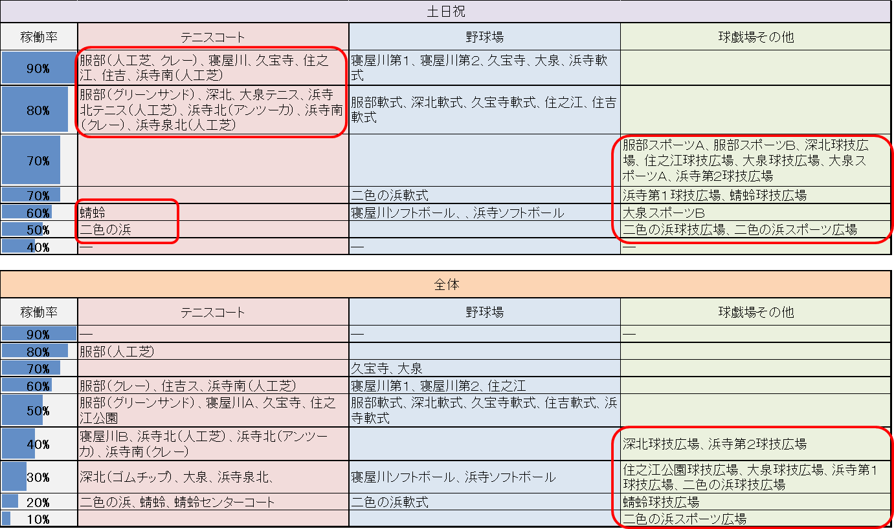

※ 図表9、10、11は万博記念公園を除く

(3)府民ニーズの多様化
府営公園の利用者に対して行ったアンケート調査結果（Ｈ２３）によると、樹木や草花の手入れなど良好な景観を維持する公園本来の管理の充実を望む声があるとともに、イベントの開催や便益施設の充実など、公園の賑わいづくりや便益性の向上を求める声も多い。

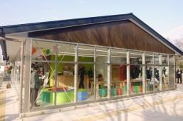
【参考】
便益施設の設置を求める声に対応するため、久宝寺緑地で、インフォメーションスペースを併設した便益施設の整備・運営を行う民間事業者の公募を実施し、平成３０年１月１９日にオープンした。

（ローソン久宝寺緑地店）

図表１２ 府営公園の強化すべき取組

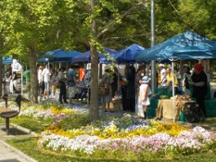
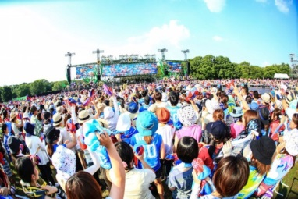
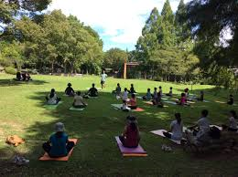
（服部緑地）ガーデンヨガ （久宝寺緑地）マルシェ （大泉緑地）野外コンサート 等

図表１３参照

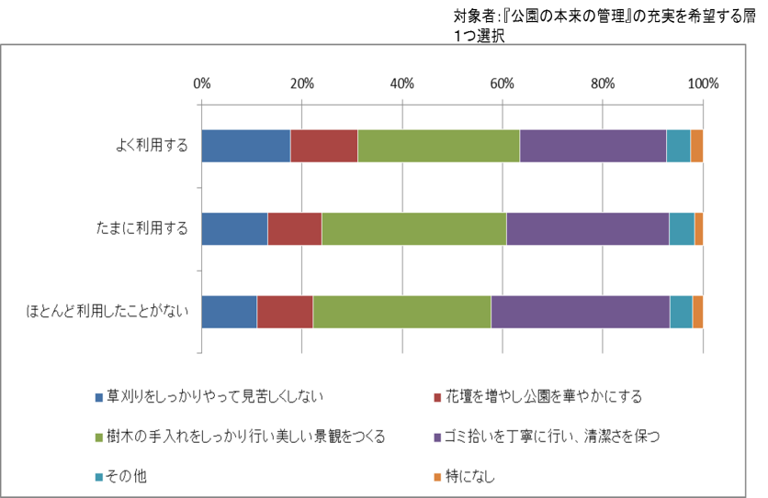
図表１３ 充実してほしい管理内容

※図表１２、１３とも 万博記念公園を除く

また、府民の多様なニーズに応えるため、ガーデンヨガ、野外コンサート等多様なイベントが開催されており、近年は地域で採れた野菜等の販売や地域の飲食店が出店するマルシェなど、地域企業と連携したイベントも行われている。
マルシェ（久宝寺緑地）

野外コンサート（大泉緑地）

ガーデンヨガ（服部緑地）

(4)多様な主体が公園づくりに参画
現在、府営公園では清掃、動植物管理、来園者サポート等、多岐にわたる分野のボランティア活動が行われており、その団体数は１９公園で１５１団体となっている。
平成１８年度には、公園の管理運営に民間事業者のノウハウを取り入れ、維持管理コストの縮減と公園利用者へのサービス向上を図るため、万博記念公園及び泉佐野丘陵緑地を除く府営公園に指定管理者制度を導入した。
また、泉佐野丘陵緑地では、これまで主流であった公園の整備・管理・運営を行政が主導して行う「マスタープラン型の公園づくり」ではなく、行政と府民、民間事業者等が協働で行う「シナリオ型の公園づくり」を実践している。
さらに、公園の運営に民間事業者や地域住民の意見を取り入れるため、行政、学識経験者、観光協会等の各種団体、民間事業者等で構成された協議会が８公園で組織されており、共同イベントの企画・実施や、広報活動の連携等を実施している。

図表１４ 府営公園における協議会設置状況及びボランティア団体数等
ボランティア団体数
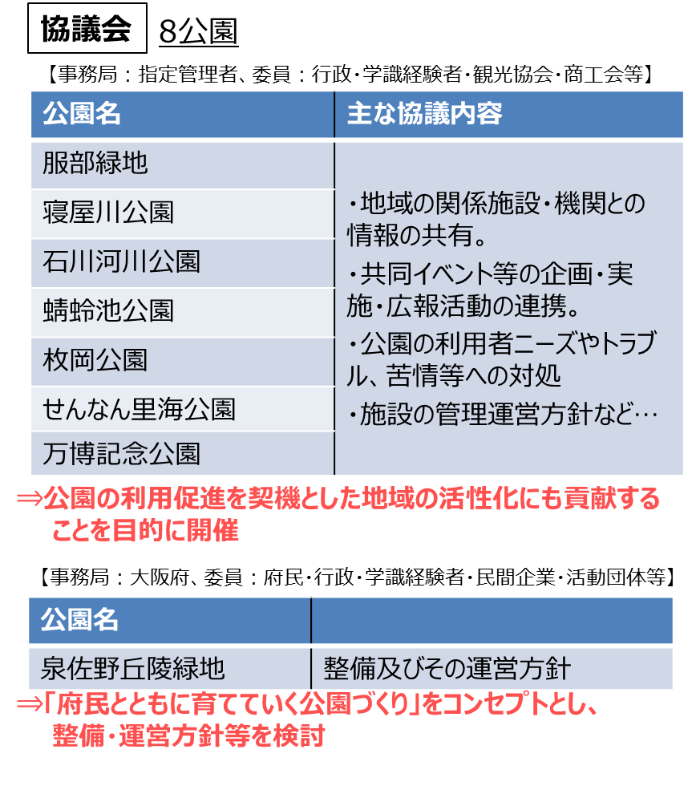
19公園151団体
【公園別ボランティア団体数】
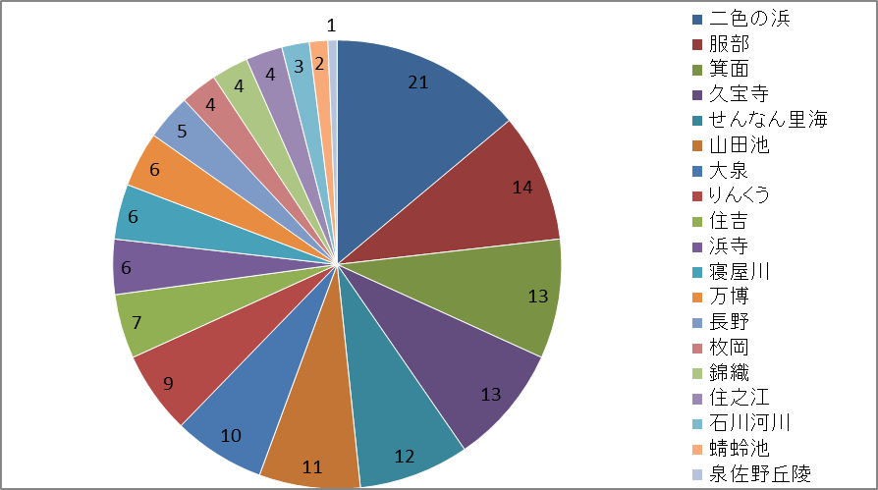

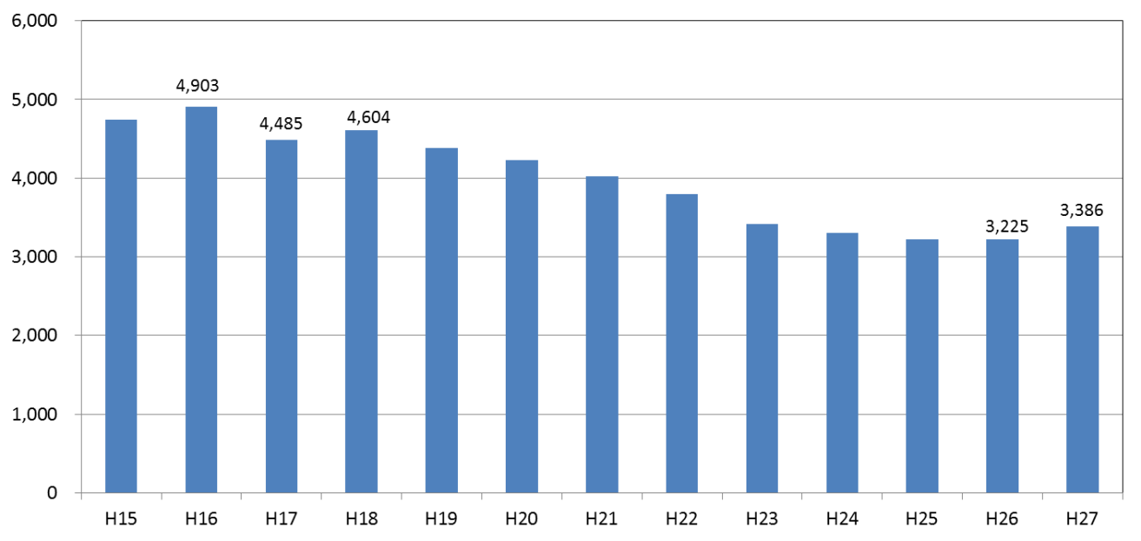
図表１５ 府営公園における公園管理費の推移（百万円）
指定管理者による管理
府直営管理

※ 万博記念公園は除く
図表１６ 泉佐野丘陵緑地での取組み

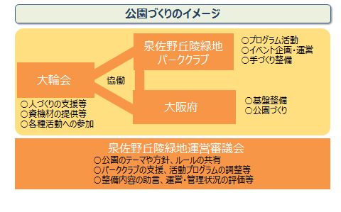

図表１７ 服部緑地 みどり文化・地域を育てる協議会
協議会の構成メンバー
○公園の利用促進をきっかけとした地域活性化を目的として、
立ち上げ
○様々な連携イベントや広報発信等を実施

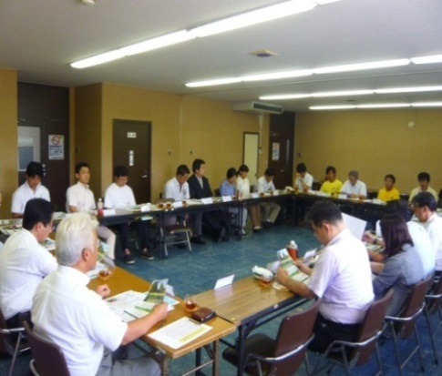
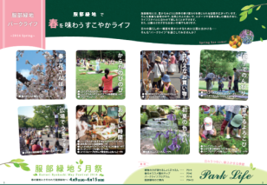

(5)防災公園の整備推進
深北緑地は普段は府民のレクリエーションとして利用され、洪水時には寝屋川の水を一時公園内に貯留することによって、洪水を防止する機能を有しており、都市防災に積極的に寄与している。
また、府営公園のうち、１２公園（後方支援活動拠点かつ広域避難場所：８公園、広域避難場所：４公園）が防災公園に指定されており、このうち６公園では既に整備を完了している。
整備が完了していない６公園のうち、久宝寺緑地と蜻蛉池公園については、「大阪府都市整備部地震防災アクションプログラム」に基づき、平成３６年度内の概成に向け、整備を進めている。
併せて、防災トイレや非常用照明等の防災施設の整備を実施するとともに、防災に関する展示や地震の揺れを疑似体験できる起震車体験などを通じ、府民が楽しみながら防災意識を高めるイベント（防災フィールドワークキャラバン）なども開催している。

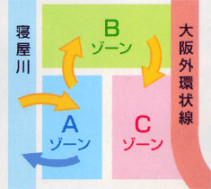
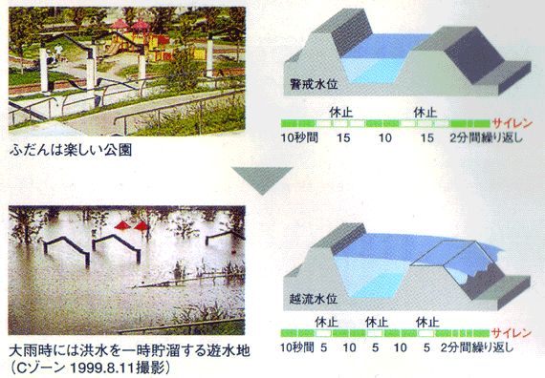
図表１８ 深北緑地の洪水調整機能イメージ図

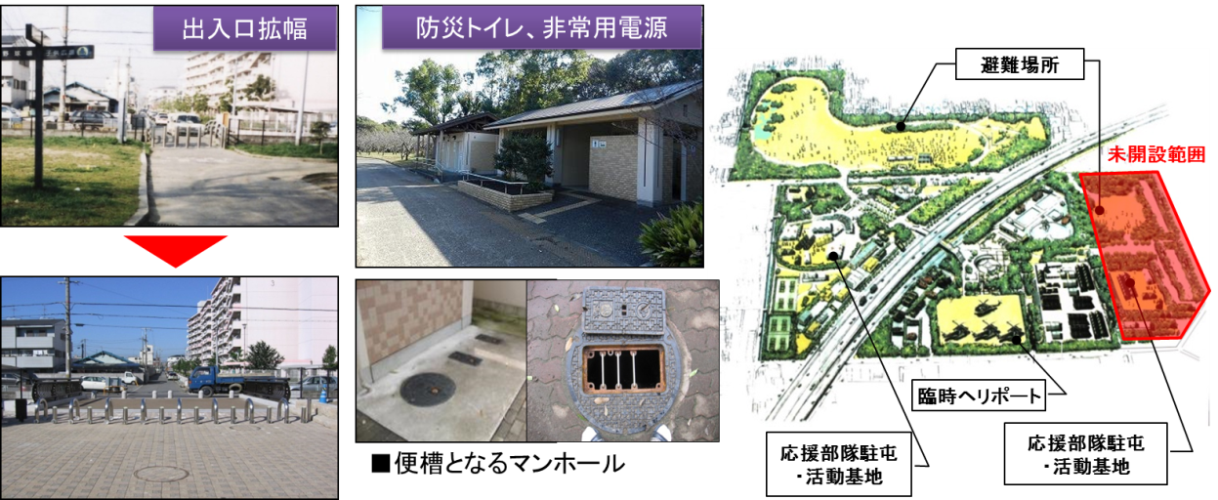
図表１９ 防災施設イメージ及び防災公園整備イメージ図

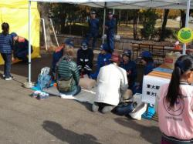
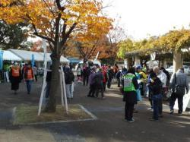
図表２０ 防災フィールドワークキャラバンの様子（久宝寺緑地）
会場
救命救急の啓発

(6)施設や樹木の着実な維持・更新
大阪府は、平成２７年３月に策定した「大阪府都市基盤施設長寿命化計画」に基づき、主に高度経済成長期に集中的に整備された都市基盤施設を、効率的・効果的に維持・更新するとともに、持続可能な維持管理を進めるための仕組みづくりを行う等、戦略的な維持管理の実現に向けて取り組んでいる。
また、「遊具事故ゼロ計画」を策定し、情報管理、品質管理、利用管理を柱とした総合的な管理を、ＰＤＣＡサイクルを取り入れ、計画の立案、実践、評価、改善を行っている。
さらに、樹木についても、倒木や枝折れによる事故の発生を未然に防ぐとともに、健全な育成や良好な景観の維持等を図るため、定期的な樹木の点検・診断や倒木の恐れがある樹木の撤去・更新を実施している。しかし、一部の樹林地では樹木の過密化や遷移が進行している。

図表２１ 主な公園施設一覧、府営公園の遊具の設置状況、長寿命化計画

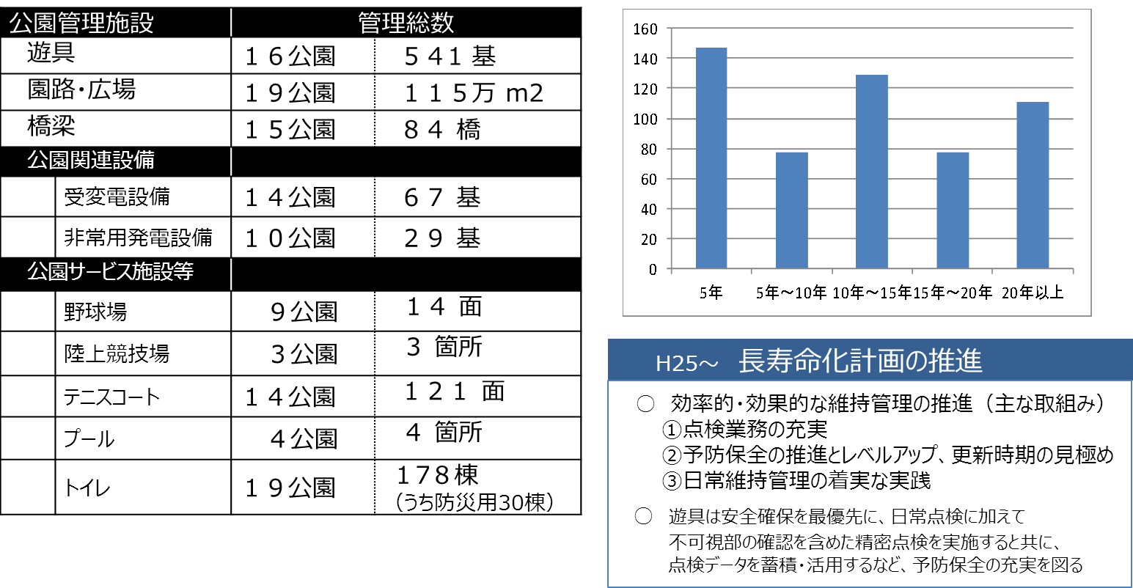

※ 万博記念公園は除く

図表２２ 遊具事故ゼロ計画
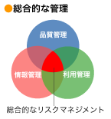
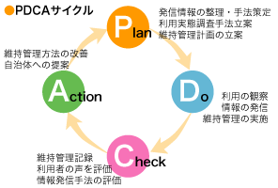

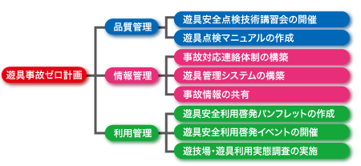

（出典）一般財団法人大阪府公園協会ホームページ

(7)多様な生物の生息・生育空間

開発等に伴う生息・生育地の減少等により生物多様性が低下する中で、一部の府営公園では希少な野生生物が生息・生育し、種の多様性が高い生物多様性ホットスポットに指定されている。

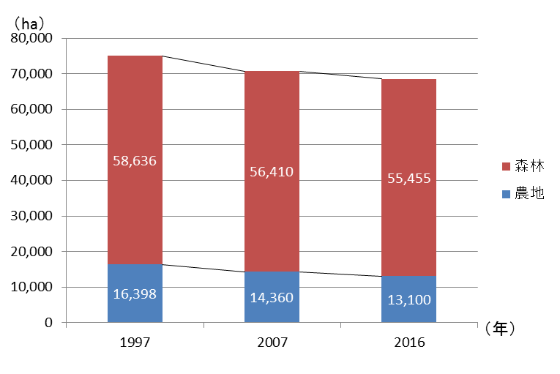
図表２３ 大阪府における森林、農地の土地利用面積の推移

（出典）「大阪21世紀の新環境総合計画」より作成

図表２４ 生物多様性ホットスポットに該当する府営公園
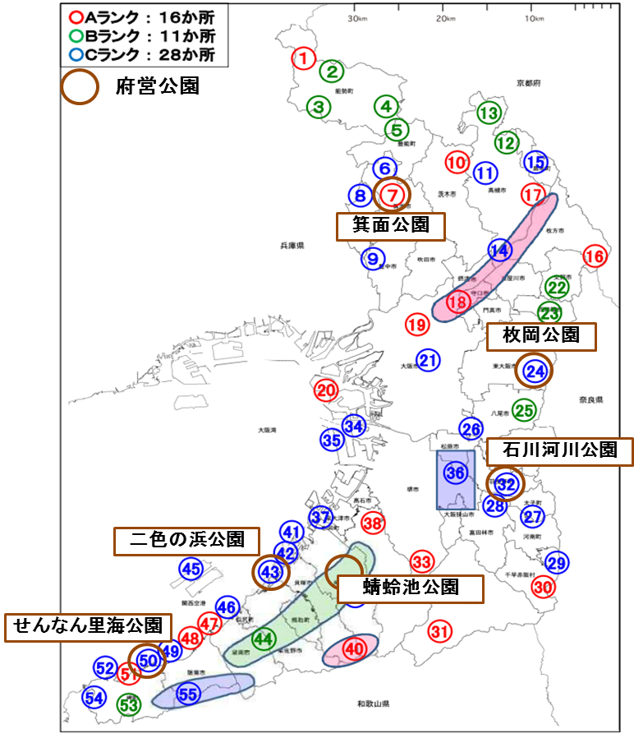
※Aランク：多様な生物種群の絶滅危惧種にとっての生存基盤となっている重要な生息地
※Bランク：Ａランクに準ずる生息地
※Cランク：一部の絶滅危惧種に限られるが、その生存基盤となっている生息地

（出典）大阪府レッドリスト2014/大阪府HP

- 府営公園を取り巻く環境の変化

(1)人口減少・少子高齢化の進行
大阪府では、平成２４年より人口減少局面に入っており、少子化だけでなく、高齢者の急増が予想されている。
大阪府の平均寿命は、平成２２年で男性７９．１年(全国３９位)、女性で８５．９年(全国４２位)、健康寿命は男性６９．４年（全国４４位）、女性７２．６年（全国４５位）となっており、どの数値も他府県との比較において短く、平均寿命と健康寿命との差が大きいことが特徴となっている。
他都道府県から大阪府への流入人口（通勤・通学者数）は、約７５万人で兵庫県からの流入が大きい。大阪府への流入超過は、約５０万人となっている。
図表２５ 大阪府における人口の推移
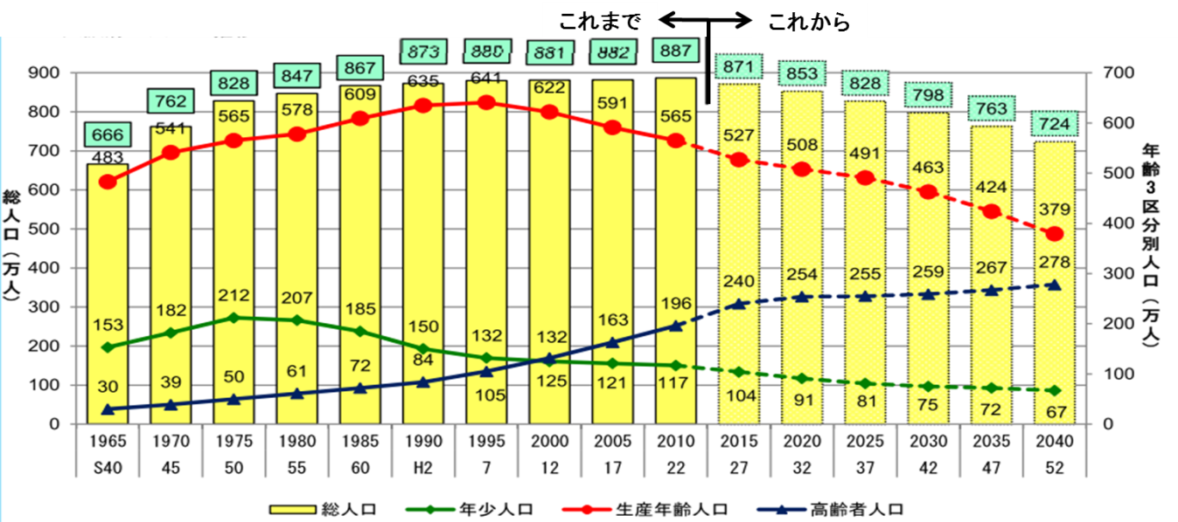
（出典）大阪府人口減少社会白書（平成26年６月大阪府）

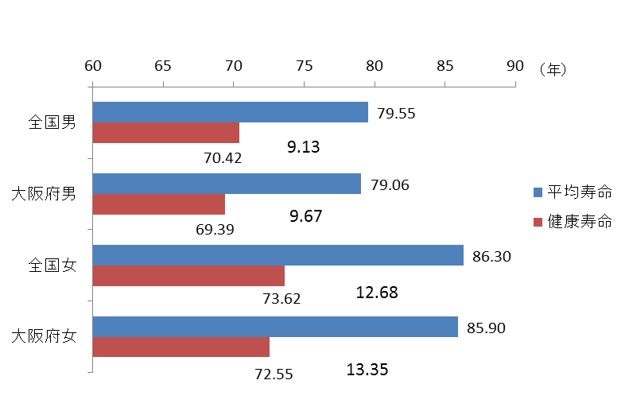
図表２６ 平均寿命・健康寿命の比較

出典：厚生労働科学研究班による算定結果、完全生命表、
都道府県別生命表
図表２７ 大阪府の流入・流出人口の推移（平成７年～平成１７年）
出典：大阪府HPより

(2)ライフスタイルの多様化
近年、町内会や自治会への参加頻度が低下するなど、地域コミュニティの変化が見られる。また、家族形態の多様化や女性の社会進出などに伴い、ライフスタイルが多様化しており、子育て支援や医療・福祉等の行政に対するニーズが増大かつ多様化している。
また、住民、ＮＰＯ、民間事業者など多様な主体や行政が協働し「新たな公」として、高齢者福祉、子育て支援、防犯・防災対策、環境保全など地域における広汎な課題に対応し、地域づくり活動を進めている（「新たな公」による地域づくり）。

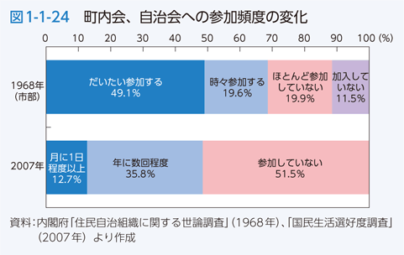
図表２８ 町内会・自治会の参加頻度の変化（全国）

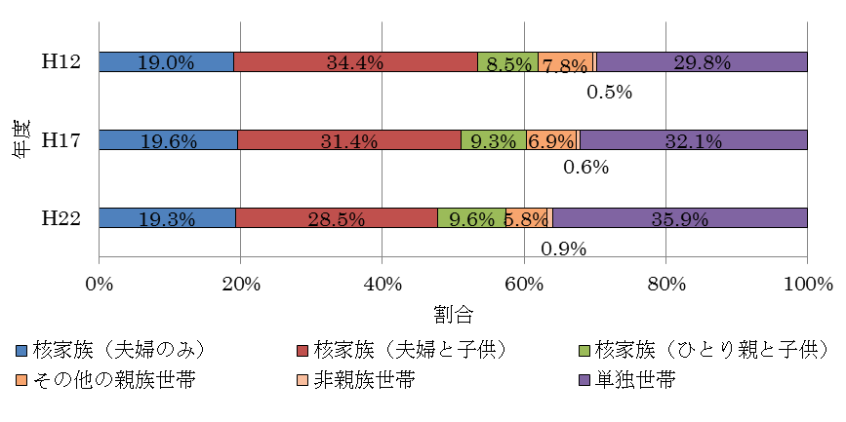
（出典）大阪府HP H22国勢調査人口等基本集計結果
図表２９ 大阪府における世帯の家族類型別一般世帯数の推移
・親族世帯：二人以上の世帯員で，世帯主と親族関係にある世帯員のみからなる世帯
・非親族を含む世帯：二人以上の世帯員で，世帯主と親族関係にない人がいる世帯
・単独世帯：世帯人員が一人の世帯

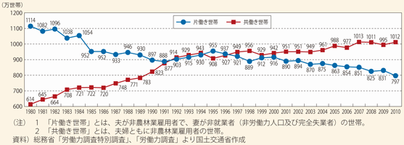
図表３０ 共働き世帯・片働き世帯の推移

（出典）総務省「労働力調査特別調査」を元に作成

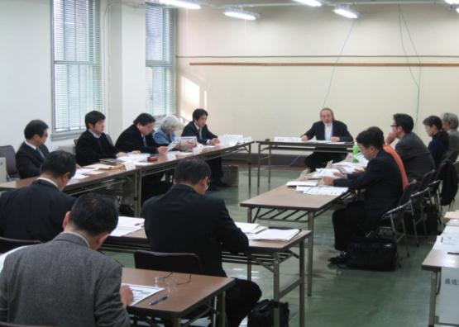
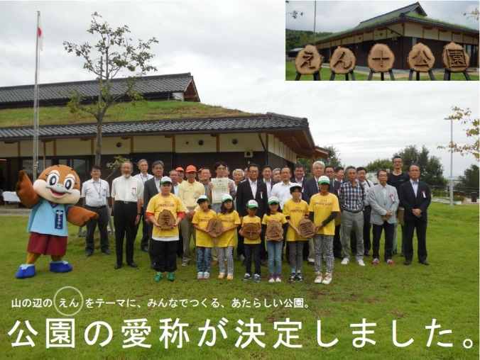
図表３１ 「新たな公」のイメージ（泉佐野丘陵緑地）

(3)自然災害の発生リスクの高まりと被害の甚大化
平成２３年３月の東日本大震災や平成２８年４月の熊本地震では、これまでの想定をはるかに超える甚大な被害が発生した。大阪府においても南海トラフ地震が今後３０年以内に７０％程度の確率で発生することが予想されているなど大規模地震の発生リスクが高まっている。
また、近年集中豪雨等による水害・土砂災害が多数発生しており、このような迫りくる自然災害に対して、被害軽減のため事前の備えがより重要になっている。
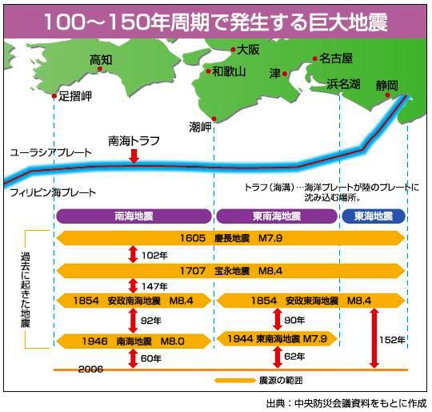
図表３２ 100～150年周期で発生する巨大地震
（出典）中央防災会議資料を元に作成

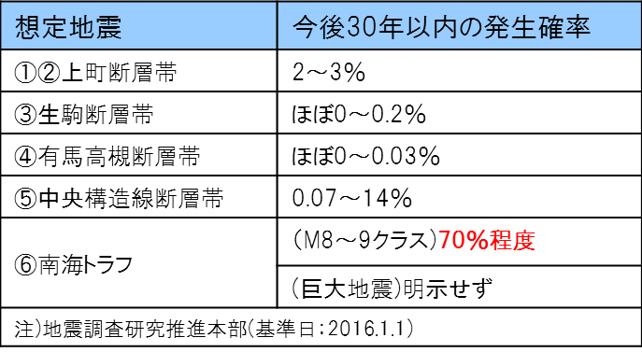
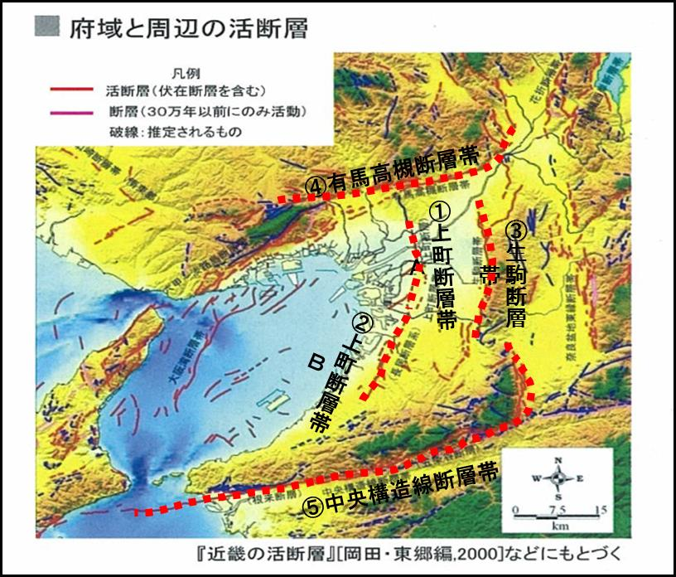
図表３３ 府域周辺の活断層における発生確率

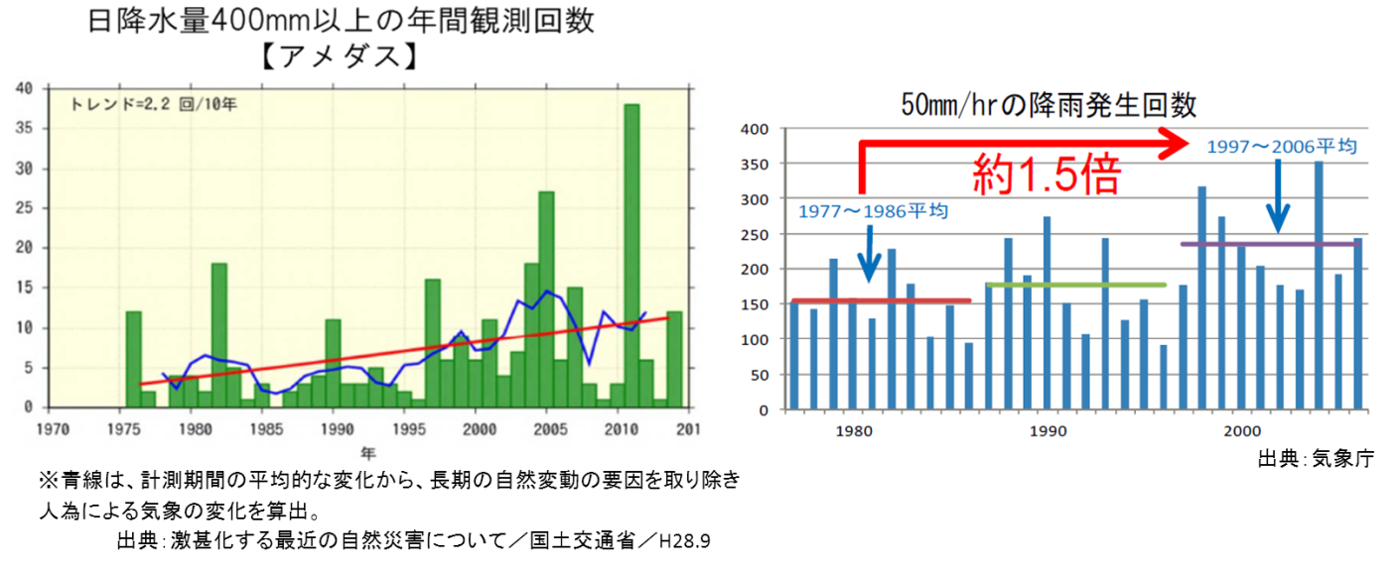
図表３４ 日降水量400㎜以上の年間観測回数の推移

図表３５ 時間降水量５０㎜以上の降雨発生回数の推移

約1.5倍

（出典）気象庁

(4)都市環境の悪化
大阪府では地球温暖化やヒートアイランド現象の進行に伴い、年間熱帯夜数、年間猛暑日数とも年々増加傾向にある。また、宅地開発などに伴い、多様な生物の生息地となる森林や農地の面積も減少している。

図表３６ 大阪の年間熱帯夜数の推移
図表３７ 大阪の年間猛暑日数の推移
（出典）図表３６、３７とも 気象庁

図表３８ 近畿地方の年間30℃以上の時間数の分布図
（出典）「ヒートアイランド対策マニュアル」（平成２４年３月環境省）
（左図）30年前（1980～1984年）
（右図）現在（2006～2010年）

（再掲）図表２３ 大阪府における森林、農地の土地利用面積の推移
（出典）「大阪21世紀の新環境総合計画」より作成

(5)みどりに対する府民意識の高まり
「みどりの風を感じる大都市・大阪」の実現をめざし、公園や街路樹の整備をはじめ、民有地緑化の取組み等を進めてきた結果、市街地では、みどりがあると感じる府民の割合は上昇している。
また、ＮＰＯやボランティア、地域住民、団体等による、みどりに関する行事の開催数の増加に伴い、これに参加する府民の数も増加している。
さらに、なんばパークスなどの民間開発に伴ってみどり豊かな都市空間の創出が進められている。

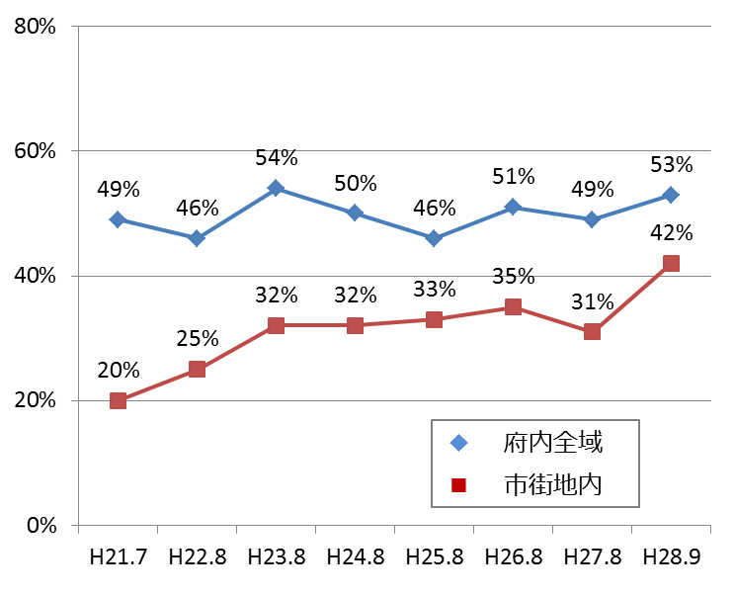
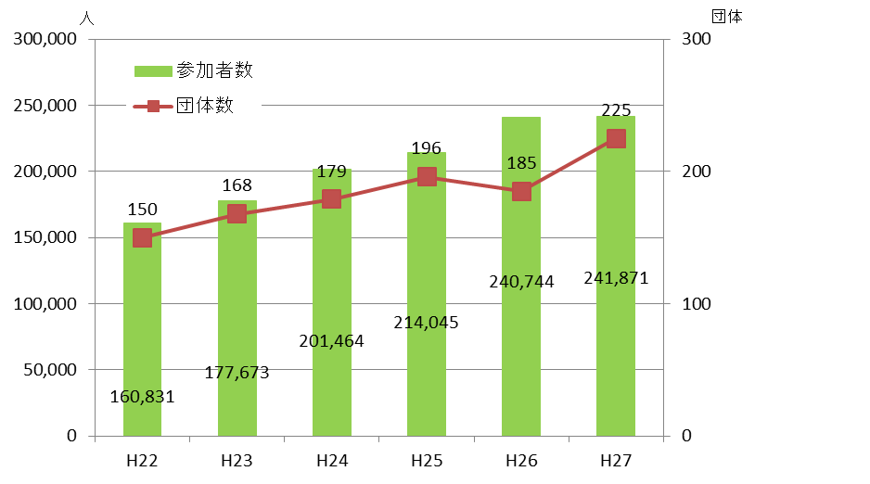
図表３９ 大阪にみどりがあると感じる府民の割合
図表４０ みどりに関する行事への参加者数の推移
※図表３９、４０とも 大阪府Ｑネット調査（平成28年９月）

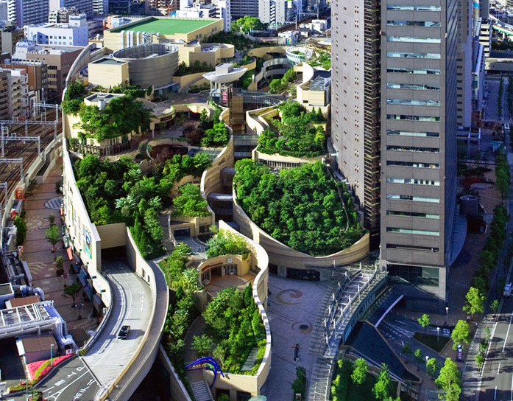
なんばパークス

(6)グローバル化の進展
全国の外国人旅行者数は平成２３年から急増し、特に大阪府では伸び率が全国平均より上回っている。また、関西国際空港の国際線旅客便数や輸出入貿易額も増加傾向にある。一方で、世界都市総合力ランキングでは、大阪府が経済、文化・交流、環境分野でのランクが他都市に比べ低く、国際的な都市間競争に遅れをとっている。

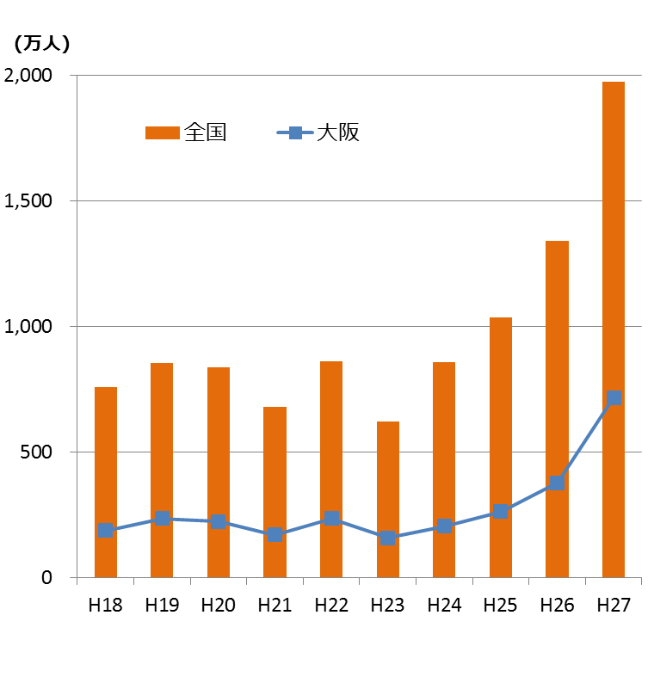
1,974万人
716万人
622万人
158万人
図表４１ 外国人旅行者数の推移
（出典） 数字で見る大阪府の国際化

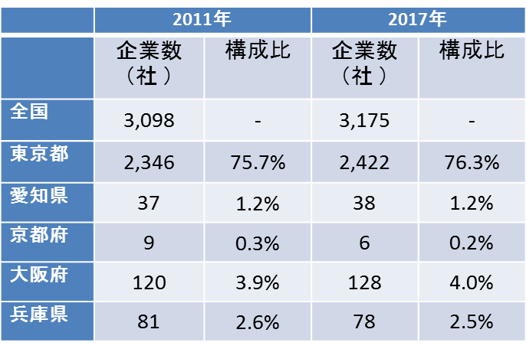
図表４２ 外資系企業数の推移
出典：東洋経済新報社「外資系企業総覧」より作成
(各年3月時点）

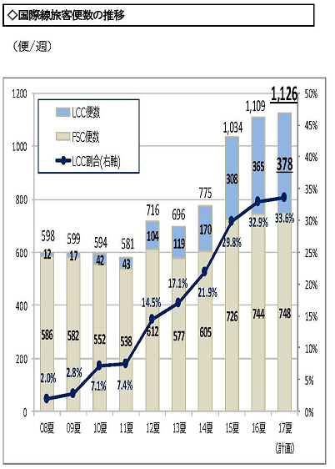
図表４３ 関西国際空港国際線旅客便の推移

出典：関西エアポート株式会社「2017 年国際線夏期スケジュールは過去最高の週1,260 便に」 2017年03月23日ニュースリリース

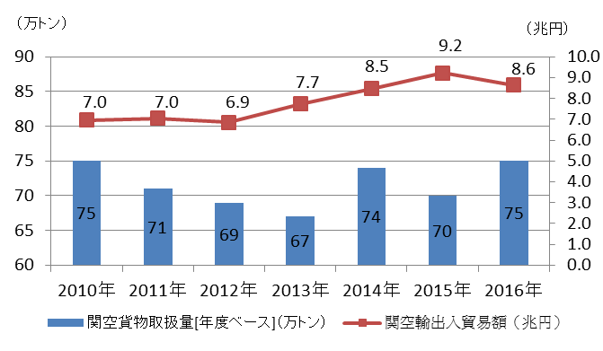
図表４４ 関西国際空港の国際貨物扱量と関西国際空港輸出入貿易額の推移

出典：新関西国際空港㈱・関西エアポート㈱「関西国際空港運営概況」
及び大阪税関「貿易統計計表」より作成

図表４５ 日本３都市の分野別ランキング（201６年）

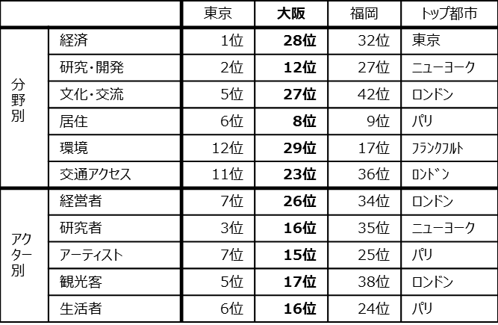

出典：森記念財団都市戦略研究所「世界の都市総合力ランキング2016」より作成

(7)予算及び人材の減少
厳しい財政状況が続く中、公園だけでなく道路や河川の整備・管理・運営に必要な普通建設事業費は、平成７年度のピーク時の約１／３、うち府営公園の整備・管理・運営に必要な事業費も約２２％と大きく減少している。
また、大阪府都市整備部の技術職員（造園・土木）は１０年で約１０％減少している。
図表４６ 普通建設事業費（公園含む）の推移
公園
全体
ピーク時の約1/3
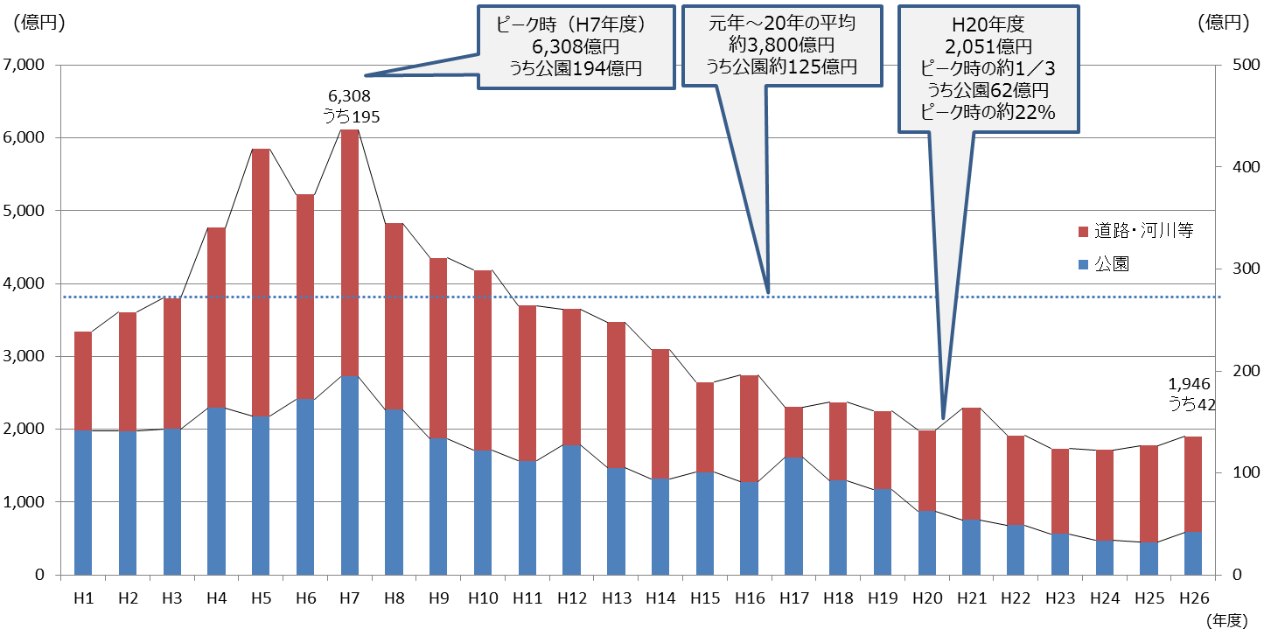
出典：財政ノート（平成26年9月）（大阪府）
ピーク時の約22％
※歳出決算額（性質別）（普通会計）より、「普通建設事業費」のみ抽出
図表４７ 大阪府都市整備部の技術（造園・土木）職員数の推移（人）
884
982
10年で10％減

(8)最近の国の動向
平成２８年５月に新たなステージに向けた緑とオープンスペース政策の展開について、「新たな時代の都市マネジメントに対応した都市公園等のあり方検討会」の最終報告書が示された。その中で、緑とオープンスペース政策は、その多機能性を都市・地域・市民のために発揮すべく、そのポテンシャルを最大限活用させるための政策へ移行すべきとの基本的な考え方のもと、「ストック効果をより高める」、「民との連携を加速する」、「都市公園を一層柔軟に使いこなす」を重視すべき観点として、これからのまちづくりに対応した都市公園等のあり方が示された。
この最終報告書を受けて、民間活力を最大限活かして、緑・オープンスペースの整備・保全を効果的に推進し、緑豊かで魅力的なまちづくりを実現するため、都市緑地法等６つの法律が改正された。（平成２９年６月施行、一部については平成３０年４月施行）

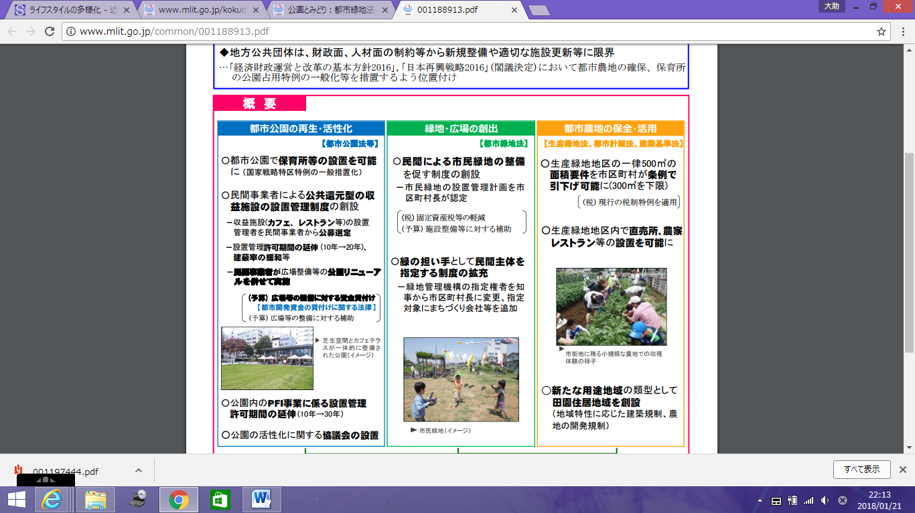
図表４７ 都市緑地法等の一部を改正する法律（平成29年法律第26号）の概要
（出典）国土交通省ホームページ

- 府営公園の課題
府営公園の現状及び取り巻く環境の変化をふまえた課題は次の通りである。

（１）公園整備の重点化
○建設事業費や技術職員が減少の一途をたどるなど、公園の整備・管理・運営は非常に厳しい状況が続くと予想される一方で、甚大な被害が予想される自然災害や環境問題などへの対応など、都市・まちづくりのために府営公園が果たすべき役割は益々大きくなることが予想される。
○府営公園が、厳しい予算と人員の中で、これらの期待に応えるためには、事業の重点化を図り、限られた予算や人材を効率的、効果的に投資していくことが重要である。
○そのため、都市計画決定された未整備の公園については、平成２４年３月に策定した「都市計画公園・緑地（府営公園）見直しの基本方針」に沿って、今後必要性を判断するとともに、特に府民の命に直接関わる防災公園の整備を最優先課題として、一層のスピードアップを図っていく必要がある。

（２）既存ストックの有効活用
○厳しい財政状況の中、多様な府民ニーズやライフスタイルの変化に迅速に対応できるよう、特に利用率の低い施設のリノベーションやコンバージョンを進める等、民間活力を導入しながら、既存ストックの有効活用を積極的に進める必要がある。

（３）適切な維持管理の推進
○府営公園に対する府民の関心が高まる中で、府民の多様なニーズに応えるためには、府民が安全に公園を利用できることが何よりも重要であり、引き続き「大阪府都市基盤施設長寿命化計画」などの計画に基づき、老朽化した施設や樹木を着実に点検し、維持・更新する必要がある。
○また、増加し続ける訪日外国人や、障がい者、高齢者などの誰もが安心して利用できるようユニバーサルデザインを推進する必要がある。
○さらに、都市の魅力を高め、国際競争力の高い風格ある都市づくりのために、生物多様性の確保の観点から、生物の生育・生息地となっている公園の自然環境を保全するとともに、良好な景観を創出するため、過密化や遷移が進行する樹林地の間伐を進めるなど積極的な管理を行っていく必要がある。

（４）地域社会への貢献
○少子高齢化の進展や、ライフスタイルの多様化などを受けて、府営公園はより一層、公園周辺の地域社会に貢献することが求められており、高齢者の健康づくりのための機会の提供や子育て支援機能の充実を図っていく必要がある。
○また、大規模な自然災害に備えて地域の防災力を高めるため、府営公園で防災イベントを実施するなど、府民の防災意識を向上する取り組みが必要である。
○地域活力の向上に寄与するため、外国人旅行客や他府県から流入する人々をはじめとする新たな利用者やリピーターの獲得につながるよう、公園のにぎわいづくり、魅力づくり、利用者サービスの向上を図る必要がある

（５）民間事業者の参画促進
○府営公園が、厳しい予算と人員の中で、多様化する府民ニーズに応え、今まで以上に適切に維持管理を行うためには、Ｐ-ＰＦＩなど改正された国の制度や民間事業者の資金・ノウハウを活用する必要がある。
○そのため、民間事業者にとって自由度の高い料金設定や、指定期間の延長等の指定管理条件の見直しなど、民間事業者が公園の運営に参画しやすい環境を整備する必要がある。
○併せて、民間活力の導入によって得られた収益を公園の管理運営に還元する仕組みづくりを進めていくことも必要である。

（６）多様な主体が参画できる仕組みづくり
○地域の様々な課題や多様な地域住民のニーズを的確に把握し、これらの対応に向け府営公園の多機能性を十分発揮するためには、地域のあらゆる主体が公園の運営に参画することが重要である。
○さらに、多様な府民ニーズに応えるため、子育て支援や高齢者福祉などの施策を担当する他部局と連携することも重要である。

- 基本方針
４つの目標像を達成するため、第５章で整理した課題に対応し、各基本方針を次の通り整理した。

「みどりの大阪推進計画」
「大阪府における都市計画のあり方（答申）」

「府営公園の現状」
(1)大阪府公園基本構想に基づく
これまでの取組み
(2)公園に対する関心の高まり
(3)府民ニーズの多様化
(4)多様な主体が公園づくりに参画
(5)防災公園の整備推進
(6)施設や樹木の着実な維持・更新
(7)多様な生物の生息・生育空間

「府営公園を取り巻く環境の変化」
(1)人口減少・少子高齢化の進行
(2)ライフスタイルの多様化
(3)自然災害の発生リスクの高まりと甚大化
(4)都市環境の悪化
(5)みどりに対する府民意識の高まり
(6)グローバル化の進展
(7)公園の整備・管理・運営に必要な予算・
人材の減少
(8)最近の国の動向

基本方針③
公園を柔軟に使いこなし、地域社
会に貢献する公園づくりを推進
基本方針①
公園毎の特色を活かし育み、“都
市の顔”となる公園づくりを推進
基本方針⑤
誰もが安全・安心・快適に利用できる
公園づくりを推進
基本方針④
府民の命を守る公園づくりを推進
基本方針⑥
多様な自然とふれあい、都市の
環境を保全する公園づくりを推進
基本方針②
民間活力を積極的に導入し、都市
の活力を生み出す公園づくりを推進
公園づくりを推進
「府営公園の課題」

（１）公園整備の重点化
（２）既存ストックの活用
（３）適切な維持管理の推進
（４）地域社会への貢献
（５）民間事業者の参画促進
（６）多様な主体が参画できる仕組みづくり

目標像①
大阪の活力と魅力を高める公園
目標像②
府民の豊かな生活を育む公園
目標像③
府民の安全・安心を支える公園
目標像④
都市の貴重な自然環境を次世代に継承する公園

基本方針⑦
都市・まちづくりを先導し続ける戦略的な整備・管理・運営の仕組みづくり

【各基本方針の関係性】

防災や安全・安心、自然環境保全など、公園の持つ多機能性を充実させる方針である基本方針④・⑤・⑥を、「公園の従来機能の充実」として、民間活力の導入や地域社会への貢献など、公園を使いこなす方針である基本方針②・③を、「公園の使いこなし」としてグルーピングし、各基本方針の関係性を次の通りまとめた。
具体的には、まず基本方針①「都市の顔」となる公園づくりを進めることを関係者共通の方針として認識し、公園毎の将来像を実現するため、「公園の従来機能の充実」と「公園の使いこなし」との両輪で取り組む。この両輪を推進させるための原動力として、基本方針⑦「戦略的な整備・管理・運営の仕組みづくり」が重要であり、これらの関係性について留意しながら、公園の“好循環サイクル”を推進していく必要がある。
・公園の従来機能の充実
・公園の魅力向上
・地域への波及効果
・収益の還元
・公園の使いこなし

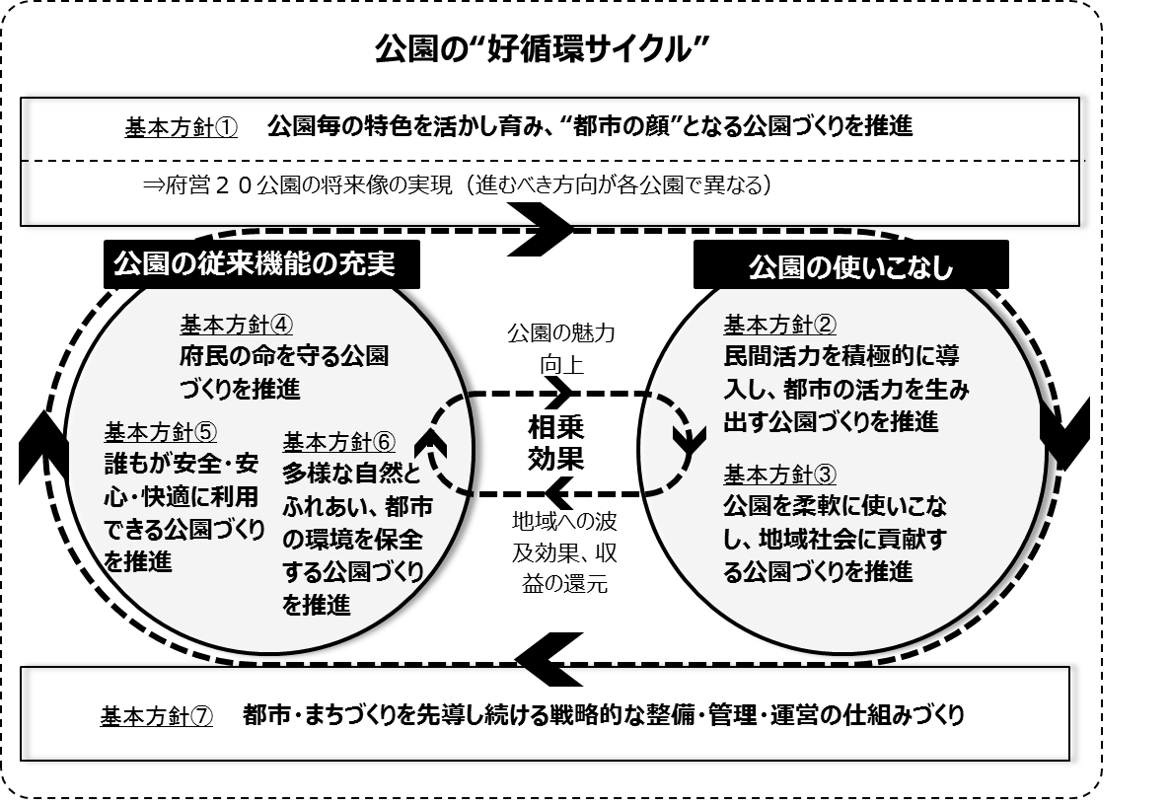
- 具体的な取組方策

各基本方針に基づく具体的な取組方策について、次のように整理した。

(1)基本方針① 公園毎の特色を活かし育み、“都市の顔”となる公園づくりを推進

<基本的な考え方>
各府営公園の個性を磨き、公園を核とした美しい都市の景観や都市の活力を創出することで、公園を“都市の顔”とする。

（ⅰ）質の高いみどり空間の創出・保全・活用
・地域内外から人々を引きつける、地域が誇れる存在になるよう、質の高いみどり空間を創出する。
・あわせて、美しい都市の景観を形成するため、公園の特性に応じた目標を設定し、その目標に向けた整備・管理・運営を進めていく。

（ⅱ）各公園の特色を活かしたマネジメントプランの策定
・各公園が持つ個性や魅力、それらを踏まえた公園の将来像、将来像を実現するための取組方針などを定めた公園毎のマネジメントプランを策定し、公園の管理運営に携わる全ての主体（ＮＰＯ、ボランティア、民間事業者など）が共有することによって、同じ目標や方針の下で連携して取り組んでいく。

(2)基本方針② 民間活力を積極的に導入し、都市の活力を生み出す公園づくりを推進
<基本的な考え方>
周辺地域を活性化し、都市の活力を生み出すため、公園のにぎわいづくりや利用者サービスの向上を図り、来園魅力をさらに高めていく。

（ⅰ）民間の資金やノウハウの活用
・民間の資金やノウハウを積極的に活用して、利用者のニーズに合った便益施設の導入や多彩なイベントの開催など、効率的な維持管理を進める。

（ⅱ）民活導入による還元の仕組みづくり
・民活導入によって得られた使用料や占用料などの収入を公園の維持管理等に充当するなど、公園利用者に適切に還元する仕組みづくりを進める。

（ⅲ）民間事業者が参入しやすい環境整備
・民間事業者にとって自由度の高い料金設定や、民間事業者のニーズに応じてＰＡＲＫ－ＰＦＩ等の新たな手法の導入、指定管理期間等の指定管理条件の見直しなど、民間事業者が公園運営に参入しやすい環境を整備する。

(3)基本方針③ 公園を柔軟に使いこなし、地域社会に貢献する公園づくりを推進

<基本的な考え方>
府営公園は、時代とともに移り変わる都市・まちづくりの多様な課題改善に貢献してきており、今後も周辺環境に伴い変化する地域の課題や府民ニーズに柔軟に対応していく。

（ⅰ）地域の課題に応じた施設の導入・イベントの実施
・来園者が府営公園をより使いこなせるよう、地元の事業者と連携した、高齢者の健康増進や地域の魅力を発信するアンテナショップ等、地域の課題に応じた、新たな施設の導入や施設のコンバージョン、イベントプログラムを実施する。

（ⅱ）ニーズの変化に対応できる制度の導入
・府民の多様なニーズやニーズの変化に対応できる施設の目的外利用料金の設定など、新たな制度を構築する。

（ⅲ）多様な主体が公園に関わる仕組みづくり
・府営公園の多機能性を一層発揮し、地域や府民の多様なニーズに応えるために、市町村、民間事業者、ＮＰＯ、ボランティアなどの多様な主体が公園に関わる仕組みをつくる。

(4)基本方針④ 府民の生命を守る公園づくりを推進
<基本的な考え方>
南海トラフ巨大地震の発生リスクが高まり、集中豪雨による水害・土砂災害の自然災害が甚大化する中、災害に強い都市の構築のため、大規模な災害から府民の命を守る拠点としての整備を進める。

（ⅰ）防災公園の整備
・避難エリア・避難路・後方支援活動拠点としての空間が不足している防災公園の整備に最優先で取り組む。
・また、避難者や後方支援車両進入のための園路や出入口の拡幅、公園内への延焼を防止するための防火樹林帯の整備、電気供給が遮断されても防災活動のために必要な電力を確保する非常用電源設備、避難者誘導のための園内放送設備や非常用照明、給水や電気が遮断された場合でも利用できる防災トイレ等、防災施設の改修・整備も進める。

（ⅱ）地域の防災力を高める取組みの推進
・防災フィールドワークキャラバンや防災キャンプ、土嚢づくり体験など、日常から公園を地域の防災力を高める啓発活動の拠点として、活用する。

(5)基本方針⑤ 誰もが安全・安心・快適に利用できる公園づくりを推進

<基本的な考え方>
施設や樹木を適切に管理することはもとより、誰もが安全・安心・快適に利用できる公園づくりを進めていく。

（ⅰ）公園の管理充実による安全の確保
・施設の老朽化が進む中、公園の安全・安心を確保するため、長寿命化計画に基づき着実に施設の点検・維持管理・更新を行う。
・樹木の衰弱化・過密化が進む中、公園の安全・安心を確保するため、適切な診断及び保育管理を行う。

（ⅱ）積極的な管理による、みどりの質の向上
・過密化が進む樹林地を適正な密度に管理することにより、みどりの質の向上を図る。

（ⅲ）ユニバーサルデザインの推進
・施設のバリアフリー化、標識等の多言語化などにより、ユニバーサルデザインを更に推進する。

（ⅳ）情報発信の強化
・増加するインバウンドへの対応などのため、ＱＲコードの活用や、無料ＷＩ‐ＦＩなど多様なネットワークを活用しながら情報発信の強化に取り組む。

(6)基本方針⑥ 多様な自然とふれあい、都市の環境を保全する公園づくりを推進
<基本的な考え方>
地球温暖化やヒートアイランド現象の進行などの、都市における環境問題の改善に向け、府営公園の持つ機能を十分に活かすことが重要である。
なかでも、府営公園が有する自然環境は、都市の貴重な財産であり、府民が自然と気軽にふれあい、親しむことによって、自然の大切さを実感し、都市の貴重な財産として将来に残す機運を高めていく。

（ⅰ）自然の重要性の発信
・生物多様性の確保など、府営公園が持つ自然の重要性を、積極的に発信していく。

（ⅱ）公園の自然を積極的に守る
・都市の貴重な自然を保全することが必要なエリアは、人の立ち入りを制限するなど、公園の自然を積極的に守る。

（ⅲ）府民が多様な自然とふれあう機会を創出する
・自然観察会や環境教育、農体験プログラム等の場としての積極的な活用など、府民が多様な自然とふれあう機会を創出していく。

（ⅳ）省エネルギー型の公園づくり
・地球温暖化の防止に資するため、全ての府営公園においてＥＳＣＯ事業の導入を目指すなど省エネルギー型の公園づくりを進める。
・間伐した材や剪定枝を使ってベンチやテーブルをつくる等、公園資源のオープンソース化を図る。

(7)基本方針⑦ 都市・まちづくりを先導し続ける戦略的な整備・管理・運営の仕組みづくり
<基本的な考え方>
府営公園を大阪の都市・まちづくりに最大限に活用するため、大阪府や指定管理者だけでなく、地元市町、地域住民、学校、各種団体や民間事業者など多様な主体が公園毎の将来像や、地域課題、都市課題を共有して、適切な役割分担の下、相互に連携・協働しながら自立した公園づくりを推進する。また、多様な主体が公園づくりに携わる中で府民共有の資産として、その公共性を担保する仕組みを構築する。

○公園運営のポリシーを担保する仕組みづくり
（ⅰ）公園審議会の設置
・公園づくりの方向性や進捗状況を確認・評価、必要に応じて修正する第三者機関（公園審議会）を設ける。

○多様な主体による自立した仕組みづくり
（ⅰ）協働を支える仕組みづくり
・多様な主体が協働して公園づくりに携われるよう、協働のプラットフォーム（協議会）を設立する。
・公園の運営に幅広い分野の意見を取り入れるため、企業等を対象にしたサウンディング調査や、府民やＮＰＯを対象とした施設の活用方法に関する意見の公募などの取組を行う。

（ⅱ）公園ごとの指標や評価手法の確立
・公園毎の特性を反映した指標を設定し、指標に対する達成状況を評価し、次の取組みに反映させる仕組みを構築する。

○組織・財源の確保
（ⅰ）公園の管理運営に携わる多様な人材と組織体制の確保
・質の高いみどり空間の創出・保全や地域の活力向上につながる取組みを促進するため、公園以外の専門家と連携するとともに、研修や講習会を開催し、スキルアップを図る。
・パークアンドレクリエーション課のような異分野の職種が共存する組織の設置について、検討する。

（ⅱ）公園の管理運営に係る財源の確保
・公園の利用者ニーズに応じた寄附金を受け入れられるよう、公園運営のための基金を創設するなど、寄附の仕組みを構築する。

おわりに

人口減少や少子高齢化などの社会状況の変化に伴い、府民のニーズが多様化する中で、府営公園は、今まで以上にニーズを積極的に受け入れ、都市・まちづくりを先導し続けることが必要である。
このためには、府営公園の持つ多機能性を最大限に発揮させることで、都市・まちづくりにおける様々な課題の解消につなげることが必要である。
本報告は、府営公園の基本理念として、「都市の風格を高めるみどりのネットワークの拠点」、「安全・安心で快適な暮らしを支える重要な都市基盤」、「多様な個性で都市の活力と魅力を高める府民共有の資産」を掲げ、「大阪の活力と魅力を高める公園」、「府民の豊かな生活を育む公園」など、４つの目標像を定めたうえ、これらの目標像を実現するための基本方針及び具体的な取り組みについて取りまとめた。
今後は、本報告を参考に、大阪府において府営公園の整備・管理・運営のための基本方針（マスタープラン）を策定されるとともに、公園毎の特性を踏まえた目標像や、それを実現するために必要な具体的な取り組み方針（マネジメントプラン）を策定され、公園づくりに関わる多様な主体との連携の下、都市と地域のまちづくりに大きく貢献する府営公園の実現に向け、取り組まれることを期待する。

都市計画公園のあり方（中間報告）
参考資料

「都市計画公園のあり方」 検討経過

◍ 平成２９年２月20日
平成２８年度第３回大阪府都市計画審議会
報告「都市計画公園のあり方について」

◍ 平成２９年９月27日
平成２９年度第１回大阪府都市計画審議会常務委員会
公園・緑地を取り巻く環境の変化、公園・緑地に関する現状

◍ 平成２９年１１月２０日
平成２９年度第１回大阪府都市計画審議会常務委員会部会
府営公園の意義、府営公園に対するニーズ

◍ 平成２９年１２月１８日
平成２９年度第２回大阪府都市計画審議会常務委員会部会
府営公園の課題、基本方針について

◍ 平成３０年１月２９日
平成２９年度第２回大阪府都市計画審議会常務委員会
中間とりまとめ

◍ 平成３０年２月９日
平成２９年度第１回大阪府都市計画審議会
中間報告「都市計画公園のあり方について」

◍ 平成３０年３月２９日
平成２９年度第３回大阪府都市計画審議会常務委員会部会
基本方針に沿った具体的な取組について

◍ 平成３０年５月２８日
平成３０年度第１回大阪府都市計画審議会常務委員会部会
最終報告素案について

大阪府都市計画審議会常務委員会 委員名簿
（平成３０年７月２３日現在）
委員長 | 塚口 博司 | 立命館大学特任教授
 | 加我 宏之 | 大阪府立大学教授
 | 嘉名 光市 | 大阪市立大学教授
 | 滋野 由紀子 | 大阪市立大学教授
（専門委員） | 赤澤 宏樹 | 兵庫県立大学教授
（専門委員） | 井原 縁 | 奈良県立大学准教授

大阪府都市計画審議会常務委員会部会 委員名簿
（平成３０年７月２３日現在）
部会長 | 加我 宏之 | 大阪府立大学教授
（専門委員） | 赤澤 宏樹 | 兵庫県立大学教授
（専門委員） | 井原 縁 | 奈良県立大学准教授

用語集（用語の解説）

 | 用語 | 説明 | 備考
英語 | PARK-PFI | 平成29年の都市公園法改正により新たに設けられた、飲食店、売店等の公園利用者の利便の向上に資する公募対象公園施設の設置と、当該施設から生ずる収益を活用してその周辺の園路、広場等の一般の公園利用者が利用できる特定公園施設の整備・改修等を一体的に行う者を、公募により選定する「公募設置管理制度」のこと。
ア | オープンソース化 | 誰もが自由に使用、改変可能な状態のこと。
ア | 大阪府公園基本構想 | 大阪の「みどり」の体系作りを視野に入れながら、次世代を見通した公園緑地の進むべき基本指針として、平成５年11月に策定。
ア | 大阪府都市基盤施設長寿命化計画 | 高度経済成長期に集中的に整備された都市基盤施設について、これまでの点検、補修などで蓄積されたデータを活用し、最新の専門的な知見に基づき、より一層、戦略的な 維持管理を推進するため、大阪府が策定した計画。  施設毎に更新時期の見極めの考え方を明確化し、将来の更新時期を平準化している。
ア | 大阪府都市整備部地震防災アクションプログラム | 大阪府都市整備部が平成27年3月に策定した「地震防災アクションプログラム」に防潮堤等の液状化対策を加えて地震津波対策を強力に推進するために見直した計画。
カ | 基本理念 | 府営公園についての、こうあるべきだという基本的な考え方。
カ | 基本方針 | 目標像の実現に向けて取り組むべき方向。
カ | コンバージョン | 既存建物の用途を変更し、全面改装を施して新しい建物へ再生させる手法。
サ | 指定管理者制度 | 平成15年の地方自治法改正により創設。地方公共団体が設置した公の施設の管理運営を、民間事業者を含む法人・団体に行わせることができる制度。民間事業者のノウハウを活用しながら、市民サービスの向上と経費の削減を図ることができる。
サ | 生物多様性 | 生きものたちの豊かな個性とつながりのこと。生態系の多様性・種の多様性・遺伝子の多様性という3つのレベルの多様性を含む概念。
タ | 都市基盤施設 | 都市のさまざまな活動を支える最も基本となる施設。道路・鉄道等基幹交通施設、上下水道、電気・ガス等エネルギー関連施設，ゴミ・汚水等処理施設、情報通信施設、基幹緑地・公園などが該当。
タ | 都市計画公園 | 都市計画法第11条に基づいて計画された施設。 | 箕面公園、泉佐野丘陵緑地は該当しない。
タ | 都市公園 | 都市公園法に基づいて、地方公共団体または国が設置する公園・緑地とその公園等。 | 万博記念公園は、都市公園法に基づき設置されたものではない。
ハ | ヒートアイランド現象 | 都心域の地上気温が周辺部に比べ高くなる現象で、都心部ほど気温が高く、等温線が島のような形になることからこの名称となっている。都市では、コンクリートやアスファルトなど熱を蓄えやすい物質が多く、また諸活動から発生する熱量も大きいことが要因と考えられる。
ハ | 防災フィールドワークキャラバン | 防災公園を広くPRするとともに、府民の防災意識の高揚を目的とし、府営公園等で開催される参加体験型イベント
マ | 目標像 | 府営公園の事業を推進していく上での将来像、理想像

